

PROPOSAL

RANCANG BANGUN FITUR UJIAN ONLINE PADA PLATFORM E-LEARNING DI SMA NEGERI 1
LOGAS TANAH DARAT

Oleh:
Drin Marsal Albari
2207113381

PROGRAM STUDI TEKNIK INFORMATIKA S1
JURUSAN TEKNIK ELEKTRO
FAKULTAS TEKNIK
UNIVERSITAS RIAU
2025

DAFTAR ISI

DAFTAR ISI ii
DAFTAR GAMBAR v
DAFTAR TABEL vii
BAB I PENDAHULUAN 1
1.1. Latar Belakang 1
1.2. Rumusan Masalah 5
1.3. Tujuan Penelitian 5
1.4. Batasan Masalah 5
1.5. Manfaat Penelitian 6
1.6. Sistematika Penulisan 6
BAB II LANDASAN TEORI 8
2.1. Penelitian Terdahulu 8
2.2. Aplikasi 20
2.3. E-Learning 20
2.4. Web 20
2.5. SMA Negeri 1 Logas Tanah Darat 21
2.6. PHP (Hypertext Preprocessor) 21
2.7. Laravel Framework 21
2.8. Tab-switch limitation dan Pengawasan Ujian Online 22
2.9. Tools dan Teknologi Pendukung 22
2.10. UML (Unified Modeling Language) 24
2.11. Entity Relationship Diagram (ERD) 31
2.12. Metode Waterfall 31
2.13. Metode Eksperimen 32
2.14. ISO/IEC 25010 33
BAB III METODOLOGI PENELITIAN 35
3.1. Studi Literatur 36
3.1.1. Platform E-Learning dan Learning Management System (LMS) 36
3.1.2. Teknologi Web dan API Browser untuk Keamanan 36
3.1.3. Metode Deteksi dan Pencegahan Kecurangan Akademik 37
3.2. Identifikasi Masalah 37
3.2.1. Ketiadaan Mekanisme Pembatasan Perpindahan Tab dan Aplikasi 37
3.2.2. Kerentanan Terhadap Copy-Paste dan Screenshot Soal Ujian 37
3.2.3. Minimnya Pengawasan Real-time dan Logging Aktivitas Mencurigakan 38
3.3. Teknik Pengumpulan Data 38
3.3.1. Wawancara 38
3.3.2. Observasi 39
3.3.3. Studi Pustaka 40
3.4. Penentuan Hipotesis 40
3.5. Perancangan Eksperimen 41
3.5.1. Perancangan Software(Waterfall) 41
3.5.2. Perancangan Pengujian(Eksperimen) 49
3.6. Memberikan Perlakuan 49
3.7. Pengumpulan Data 50
3.8. Analisis Data 50
3.9. Implementasi Sistem Ujian Online dengan Fitur Keamanan 51
3.9.1. Modul Autentikasi dan Manajemen Sesi 52
3.9.2. Implementasi Fitur Keamanan Tab Switch Detection 53
3.9.3. Implementasi Pencegahan Copy-Paste dan Context Menu 53
3.9.4. Implementasi Fullscreen Mode dan Exit Detection 54
3.9.5. Implementasi Timer dan Auto-Submit 54
3.10. Modeling & Quick Design 55
3.10.1. Rancangan Use Case Diagram 55
3.10.2. Rancangan Activity Diagram 56
3.10.3. Rancangan Entity Relationship Diagram 57
3.10.4. Rancangan User Interface 57
DAFTAR PUSTAKA 73

DAFTAR GAMBAR

Gambar 2. 1 Logo SMA N 1 Logas Tanah Darat 21
Gambar 2. 2 Logo rumahweb 24
Gambar 2. 3 Metode Waterfall 32
Gambar 2. 4 Logo ISO 33
Gambar 3. 1 Flowchart Metode Penelitian 35
Gambar 3. 2 Wawancara dengan Wakil Kepala SMA N 1 Logas Tanah Darat 39
Gambar 3. 3 Skor SUS 48
Gambar 3. 4 Flowchart Sistem Ujian Online dengan Fitur Keamanan 52
Gambar 3. 5 Use Case Sistem Ujian Online 56
Gambar 3. 6 Rancangan Wireframe Halaman Login Desktop 57
Gambar 3. 7 Rancangan Wireframe Halaman Pengumuman Desktop Siswa 58
Gambar 3. 8 Rancangan Wireframe Halaman Kelas Desktop Siswa 58
Gambar 3. 9 Rancangan Wireframe Halaman e-library Desktop Siswa 59
Gambar 3. 10 Rancangan Wireframe Halaman Profile Desktop Siswa 59
Gambar 3. 11 Rancangan Wireframe Halaman Daftar Ujian Desktop Siswa 60
Gambar 3. 12 Rancangan Wireframe Halaman Ujian Desktop Siswa 60
Gambar 3. 13 Rancangan Wireframe Halaman Pra-Ujian Desktop Siswa 61
Gambar 3. 14 Rancangan Wireframe Halaman Peringatan Kecurangan Ujian 61
Gambar 3. 15 Rancangan Wireframe Halaman Kumpul Ujian Desktop Siswa 62
Gambar 3. 16 Rancangan Wireframe Halaman Pengumuman Desktop Guru 62
Gambar 3. 17 Rancangan Wireframe Halaman Kelas Desktop Guru 63
Gambar 3. 18 Rancangan Wireframe Halaman Banksoal Desktop Guru 63
Gambar 3. 19 Rancangan Wireframe Halaman Profile Desktop Guru 64
Gambar 3. 20 Rancangan Wireframe Halaman Daftar Ujian Desktop Guru 64
Gambar 3. 21 Rancangan Wireframe Halaman Pengumuman Desktop Admin 65
Gambar 3. 22 Rancangan Wireframe Halaman Kelas Desktop Admin 65
Gambar 3. 23 Rancangan Wireframe Halaman Kelola User Desktop Admin 66
Gambar 3. 24 Rancangan Wireframe Halaman Profile Desktop Admin 66
Gambar 3. 25 Rancangan Wireframe Halaman Daftar Ujian Desktop Admin 67
Gambar 3. 26 Rancangan Wireframe Halaman Login & Pengumuman Mobile 67
Gambar 3. 27 Rancangan Wireframe Halaman Kelas & e-library Mobile 68
Gambar 3. 28 Rancangan Wireframe Halaman Profile & Daftar Ujian Mobile 68
Gambar 3. 29 Rancangan Wireframe Halaman Ujian & Pra-ujian Mobile 69
Gambar 3. 30 Rancangan Wireframe Halaman peringatan & kumpul ujian 69
Gambar 3. 31 Rancangan Wireframe Halaman Pengumuman & Kelas Mobile 70
Gambar 3. 32 Rancangan Wireframe Halaman Banksoal & biodata Mobile 70
Gambar 3. 33 Rancangan Wireframe Halaman Daftar Ujian Mobile Guru 71
Gambar 3. 34 Rancangan Wireframe Halaman Pengumuman & Kelas Mobile 71
Gambar 3. 35 Rancangan Wireframe Halaman Kelola User & Profile Mobile 72
Gambar 3. 36 Rancangan Wireframe Halaman Daftar Ujian Mobile Admin 72

DAFTAR TABEL

Tabel 2. 1 Penelitian Terdahulu 13
Tabel 2. 2 Simbol dan deskripsi Flowchart 25
Tabel 2. 3 Simbol dan deskripsi Use Case 26
Tabel 2. 4 Simbol dan deskripsi Activity Diagram 28
Tabel 2. 5 Simbol dan deskripsi Sequence Diagram 29
Tabel 3. 1 Pertanyaan SUS 46
Tabel 3. 2 Skor Tanggapan SUS 47

BAB I
PENDAHULUAN

Latar Belakang
Pendidikan merupakan kebutuhan mendasar setiap individu dan menjadi landasan penting dalam membentuk kualitas sumber daya manusia suatu bangsa. Melalui pendidikan yang berkualitas, setiap orang diharapkan mampu mengembangkan potensinya secara optimal agar dapat berpartisipasi aktif dalam kehidupan bermasyarakat. Dalam konteks ini, negara memiliki tanggung jawab untuk terus meningkatkan mutu sistem pendidikan nasional, termasuk dalam aspek evaluasi pembelajaran yang menjadi tolak ukur keberhasilan proses belajar mengajar.
Salah satu upaya dalam arah tersebut tercermin dalam kebijakan nasional yang dirumuskan oleh Kemendikbudristek (2024) melalui Roadmap Transformasi Digital Pendidikan Indonesia 2024–2030. Roadmap tersebut menetapkan digitalisasi evaluasi pembelajaran melalui ujian online sebagai salah satu prioritas nasional untuk meningkatkan efisiensi, objektivitas, dan aksesibilitas sistem pendidikan Indonesia.
Kebutuhan akan sistem evaluasi berbasis digital semakin mendesak seiring dengan perkembangan E-Learning yang kini menjadi bagian tak terpisahkan dari dunia pendidikan modern. E-Learning tidak hanya mengubah cara penyampaian materi, tetapi juga menuntut perubahan mendasar dalam cara evaluasi hasil belajar siswa, dari ujian berbasis kertas menuju ujian berbasis komputer atau ujian online. Setyawan et al. (2021) menegaskan bahwa kebutuhan akan ujian online bukan sekadar mengikuti tren digitalisasi, melainkan didasari oleh manfaat konkret yang telah terbukti, yakni efisiensi waktu dalam pembuatan dan koreksi soal, kemudahan analisis hasil ujian, penghematan biaya operasional, fleksibilitas waktu dan tempat pelaksanaan, serta kemudahan dokumentasi dan arsip digital.
Namun demikian, manfaat tersebut hanya dapat diraih apabila sistem ujian online dirancang dengan memperhatikan aspek keamanan sejak awal. Wicaksono et al. (2022) dalam "Design and Implementation of Anti-Cheating Mechanism in Web-Based Examination System" menekankan bahwa sistem ujian online yang benar-benar dibutuhkan sekolah bukan hanya yang mampu mendigitalisasi proses ujian, melainkan yang sejak awal dirancang dengan fitur keamanan sebagai komponen fundamental. Rahman & Wijaya (2024) menguatkan hal ini dengan merekomendasikan pendekatan security by design, di mana fitur keamanan diintegrasikan sejak tahap perancangan agar sistem yang dihasilkan lebih robust, maintainable, dan scalable.
SMA Negeri 1 Logas Tanah Darat sesungguhnya telah memiliki infrastruktur teknologi yang memadai untuk mendukung kebutuhan tersebut, meliputi laboratorium komputer dengan 40 unit PC dan jaringan internet dengan bandwidth 50 Mbps. Kondisi ini menunjukkan bahwa secara teknis, sekolah telah siap bergerak ke arah evaluasi pembelajaran berbasis digital. Namun demikian, berdasarkan hasil wawancara dengan Wakil Kepala Sekolah Bidang Kurikulum pada tanggal 15 Oktober 2024, pelaksanaan ujian sebagian besar masih dilakukan secara konvensional dengan pengawasan langsung di ruang kelas.
Ketika ujian sesekali dilakukan secara online, guru hanya memanfaatkan Google Form sebagai alternatif praktis yang tersedia. Kondisi ini menunjukkan adanya kesenjangan antara kesiapan infrastruktur yang dimiliki sekolah dengan sistem evaluasi yang benar-benar dapat memenuhi standar ujian online yang aman dan andal.
Kesenjangan tersebut menimbulkan permasalahan operasional yang nyata dalam penyelenggaraan ujian. Rahmawati et al. (2023) dalam "Analisis Efisiensi Ujian Berbasis Kertas vs Digital di Sekolah Menengah" mengidentifikasi bahwa ujian berbasis kertas memerlukan waktu persiapan rata-rata 3–5 hari untuk penggandaan soal, pengadaan lembar jawaban, dan distribusi ke ruang kelas. Hidayat & Prabowo (2024) menambahkan bahwa proses koreksi jawaban pilihan ganda secara manual memakan waktu 2–3 hari per mata pelajaran dan rentan terhadap human error dengan tingkat kesalahan mencapai 8–12%.
Dari sisi biaya, Nugroho et al. (2024) dalam penelitiannya di 20 SMA se-Jawa Tengah menemukan bahwa biaya operasional ujian konvensional mencapai Rp25.000–35.000 per siswa per ujian, jauh lebih tinggi dibandingkan ujian online yang hanya memerlukan Rp5.000–8.000 per siswa, sehingga digitalisasi ujian berpotensi menghemat biaya operasional hingga 70%. Berdasarkan observasi di SMAN 1 Logas Tanah Darat, ditemukan pula bahwa proses analisis hasil ujian seperti distribusi nilai, tingkat kesulitan soal, dan daya beda soal masih dilakukan secara manual menggunakan spreadsheet, sehingga tidak dapat dilakukan secara real-time.
Permasalahan tidak berhenti pada keterbatasan ujian konvensional semata. Penggunaan Google Form yang selama ini menjadi alternatif ujian online di SMAN 1 Logas Tanah Darat pada dasarnya tidak dirancang sebagai platform ujian akademik yang aman. Google Form tidak memiliki mekanisme untuk mendeteksi atau mencegah kecurangan akademik seperti perpindahan tab browser untuk mencari jawaban, copy-paste konten soal, maupun screenshot soal untuk dibagikan kepada siswa lain.
Selain itu, Google Form tidak dilengkapi sistem logging aktivitas siswa selama ujian berlangsung, tidak memiliki fitur monitoring real-time bagi guru, serta tidak mendukung randomisasi soal dan opsi jawaban secara menyeluruh. Dengan demikian, meskipun upaya ujian online sudah pernah dilakukan, kebutuhan sekolah akan sistem ujian online yang benar-benar aman dan dapat diandalkan sebagai instrumen evaluasi yang valid tetap belum terpenuhi.
Berbagai penelitian telah mengidentifikasi fitur-fitur esensial yang dibutuhkan dalam sistem ujian online modern untuk menjawab permasalahan tersebut. Kurniawan & Santoso (2023) menyatakan bahwa Page Visibility API merupakan teknologi web standar yang mampu mendeteksi perpindahan tab dengan akurasi 97% dan direkomendasikan sebagai baseline security feature, sementara Firmansyah (2024) menambahkan pentingnya pencatatan durasi siswa berada di luar tab untuk keperluan troubleshooting dan analisis. Raharjo et al. (2023) mengidentifikasi bahwa Fullscreen API memungkinkan sistem memaksa halaman ujian tetap dalam mode layar penuh sekaligus mendeteksi ketika siswa keluar dari mode tersebut. Sari & Hidayat (2024) menambahkan bahwa fullscreen mode membantu standardisasi environment ujian sehingga pelaksanaan ujian lebih fair dan konsisten bagi seluruh peserta.
Lebih lanjut, Wijaya et al. (2023) merekomendasikan penggunaan Clipboard API untuk memblokir aktivitas copy-paste demi melindungi kerahasiaan konten soal, sedangkan Budiman & Lestari (2024) menegaskan bahwa logging setiap upaya copy-paste berguna untuk mengidentifikasi potensi kesalahpahaman siswa terhadap aturan ujian.
Selain fitur keamanan, sistem ujian online yang dibutuhkan juga harus dilengkapi kemampuan monitoring dan manajemen yang komprehensif. Nugraha et al. (2024) menekankan pentingnya activity logging menyeluruh untuk keperluan troubleshooting, audit trail, learning analytics, dan quality assurance. Hakim et al. (2024) mengidentifikasi bahwa dashboard monitoring real-time memungkinkan guru memantau status seluruh peserta ujian sekaligus melakukan intervensi jika ada siswa yang mengalami kendala teknis, sementara Rohman & Kusuma (2023) menambahkan bahwa monitoring real-time juga memberikan dampak psikologis positif bagi siswa yang jujur karena prosedur ujian terasa lebih profesional dan transparan.
Terkait mekanisme penegakan aturan ujian, Fajar & Setiawan (2024) merekomendasikan mekanisme auto-submit dengan berbagai kondisi pemicu—habisnya waktu ujian, terputusnya koneksi melebihi batas tertentu, dan pelanggaran yang melampaui threshold kebijakan sekolah—agar fairness dapat terjaga secara objektif. Haryanto et al. (2023) mengusulkan graduated enforcement model yang lebih humanis dengan toleransi bertahap terhadap pelanggaran; model ini terbukti mendapatkan tingkat penerimaan yang lebih tinggi dari siswa dengan SUS score 76,3 dibandingkan 64,2 untuk penerapan strict enforcement. Mahendra & Kusumawati (2024) turut merekomendasikan multi-layer randomization yang mencakup random selection dari question pool, random order soal, dan random order opsi jawaban untuk memastikan standardisasi tingkat kesulitan di antara seluruh peserta ujian.
Berdasarkan seluruh uraian di atas, terdapat kesenjangan yang nyata antara kebutuhan SMAN 1 Logas Tanah Darat akan sistem ujian online yang aman, efisien, dan andal dengan kondisi yang ada saat ini. Pratama & Widodo (2024) menyatakan bahwa sekolah-sekolah memerlukan sistem ujian online yang tidak sekadar mendigitalisasi proses ujian berbasis kertas, melainkan yang dirancang dari awal dengan mempertimbangkan best practices dalam desain ujian online modern.
Oleh karena itu, penelitian ini bertujuan untuk merancang dan membangun sistem ujian online berbasis web yang sejak awal dilengkapi dengan fitur keamanan dan monitoring sesuai best practices yang telah diidentifikasi, menggunakan metode Research and Development (R&D) dengan pendekatan pengembangan model Waterfall. Sistem yang dikembangkan dibangun menggunakan Laravel 10 sebagai backend framework, MySQL 8.0 sebagai database management system, serta HTML5, CSS3 (Bootstrap 5), dan JavaScript ES6+ sebagai frontend, dengan implementasi Web API seperti Page Visibility, Fullscreen, dan Clipboard untuk mendukung fitur-fitur keamanan yang dibutuhkan. Dengan adanya sistem ini, diharapkan SMAN 1 Logas Tanah Darat memiliki instrumen evaluasi digital yang andal dan dapat digunakan dengan percaya diri oleh guru untuk berbagai jenis ujian, mulai dari ulangan harian, ujian tengah semester, hingga ujian akhir semester, sekaligus menjadi referensi bagi sekolah-sekolah lain di Indonesia yang ingin mengimplementasikan ujian online dengan standar kualitas yang baik.

Rumusan Masalah
Berdasarkan latar belakang yang telah diuraikan, maka permasalahan dalam penelitian ini dapat dirumuskan ke dalam beberapa pertanyaan sebagai berikut:
- Bagaimana merancang fitur ujian online yang sesuai dengan kebutuhan pembelajaran di SMAN 1 Logas Tanah Darat?
- Bagaimana membangun fitur ujian online yang terintegrasi pada sistem E-Learning untuk mendukung proses evaluasi di SMAN 1 Logas Tanah Darat?
- Bagaimana mengimplementasikan fitur ujian online pada sistem E-Learning di SMAN 1 Logas Tanah Darat agar dapat meningkatkan efektivitas kegiatan belajar mengajar?

Tujuan Penelitian
Berdasarkan rumusan masalah yang telah dikemukakan, maka tujuan dari penelitian ini adalah sebagai berikut:
- Merancang fitur ujian online yang sesuai dengan kebutuhan sistem E-Learning di SMAN 1 Logas Tanah Darat.
- Membangun fitur ujian online yang dapat mengotomasi proses evaluasi dan penilaian di SMAN 1 Logas Tanah Darat.
- Mengimplementasikan fitur ujian online pada sistem E-Learning di SMAN 1 Logas Tanah Darat untuk meningkatkan efektivitas kegiatan belajar mengajar.

Batasan Masalah
Adapun batasan masalah dari penelitian ini adalah sebagai berikut:
- Penelitian ini berfokus pada perancangan dan pembangunan fitur ujian online sebagai bagian dari sistem E-Learning di SMAN 1 Logas Tanah Darat.
- Jenis soal yang didukung dalam sistem ujian online terbatas pada soal pilihan ganda dan/atau soal benar-salah.
- Sistem dirancang khusus untuk digunakan oleh guru dan siswa di SMAN 1 Logas Tanah Darat.
- Implementasi dan pengujian sistem dilakukan dalam lingkup SMAN 1 Logas Tanah Darat.

Manfaat Penelitian
Berikut adalah manfaat dilakukannya penelitian ini bagi beberapa pihak:
- Menyediakan sistem ujian online yang terintegrasi dengan fitur keamanan untuk menjaga integritas akademik.
- Mengurangi beban kerja dalam pembuatan, pengawasan, dan penilaian ujian manual.
- Melatih literasi digital dan kesiapan menghadapi tes berbasis komputer (Computer Based Test).

Sistematika Penulisan
Untuk mempermudah dalam memahami lebih jelas tentang penulisan penelitian ini, maka penelitian ini ditulis dalam beberapa bab yang masing-masing berkaitan satu sama lainnya, dengan sistematika penulisan sebagai berikut:
BAB I PENDAHULUAN
Bagian ini berisi tentang deskripsi umum dari penelitian yang akan dilakukan meliputi Latar Belakang, Perumusan Masalah, Tujuan Penelitian, Batasan Masalah, Manfaat Penelitian dan Sistematika Penulisan.
BAB II LANDASAN TEORI
Bagian ini membahas penelitian terdahulu, teori-teori dan pendapat para ahli yang berhubungan dengan penelitian yang dilakukan.
BAB III METODOLOGI PENELITIAN
Bagian ini berisi tentang alat dan bahan penelitian yang dilakukan, metode dan alur penelitian, metode pengembangan sistem cerdas, metode pengumpulan data, teknik mengolah data, dan teknik menguji hasil olahan data.
BAB IV HASIL DAN PEMBAHASAN
Bab ini menjelaskan tentang hasil perancangan dan analisa yang telah dilakukan sesuai dengan metodologi penelitian, sekaligus mengevaluasi hasil pengujian terhadap parameter-parameter uji yang telah ditetapkan.
BAB V KESIMPULAN DAN SARAN
Bab ini menjelaskan tentang simpulan hasil penelitian yang diperoleh sesuai dengan tujuan penelitian serta memuat saran mengenai masalah dan kemungkinan pemecahannya untuk penelitian selanjutnya.
DAFTAR PUSTAKA
LAMPIRAN

BAB II
LANDASAN TEORI

Penelitian Terdahulu
Penelitian mengenai sistem E-Learning dan ujian online telah banyak dilakukan sebelumnya. Penelitian-penelitian tersebut memberikan kontribusi penting dalam memahami kelemahan platform E-Learning yang sudah ada, pola kecurangan akademik yang terjadi, serta kebutuhan pengawasan yang lebih efektif. Tinjauan penelitian terdahulu memberikan pemahaman kepada penulis mengenai keterbatasan sistem yang tersedia, tantangan implementasi ujian online, serta peluang mengembangkan fitur keamanan yang lebih baik untuk mempertahankan integritas evaluasi pembelajaran online.
Pertama, penelitian yang dilakukan oleh (Pratomo & Wahanisa, 2021) menemukan bahwa penggunaan Learning Management System (LMS) di Indonesia masih menghadapi sejumlah kendala meskipun sudah memberikan dampak positif terhadap pembelajaran daring. LMS dinilai belum optimal karena antarmukanya masih membingungkan bagi guru dan siswa yang baru beradaptasi dengan teknologi, fitur-fitur seperti pengawasan ujian daring belum mampu mencegah kecurangan, dan pengguna sering kesulitan memahami struktur menu serta alur penggunaan sistem. Selain itu, akses internet yang tidak stabil, keterbatasan perangkat pada sebagian siswa, serta rendahnya literasi digital turut menghambat pemanfaatan LMS secara efektif.
Kedua, penelitian yang dilakukan oleh (Wiragunawan, 2022) yang mengkaji berbagai penelitian tahun 2021 tentang pemanfaatan Learning Management System dalam pengelolaan pembelajaran daring pada satuan pendidikan menemukan bahwa LMS memberikan kemudahan bagi lembaga pendidikan dalam meningkatkan proses pembelajaran dimana pembelajaran dapat diakses dari berbagai tempat dan waktu yang tidak terbatas, serta membuat pembelajaran lebih fleksibel dari segi waktu belajar dan mendorong peserta didik lebih mandiri. Namun, studi literatur tersebut mengidentifikasi bahwa meskipun LMS memberi banyak manfaat dalam hal aksesibilitas dan fleksibilitas, masih terdapat kesenjangan signifikan terkait efektivitas penggunaannya dalam menjaga integritas ujian online, dimana belum ada mekanisme yang memadai untuk mencegah kecurangan akademik selama evaluasi pembelajaran berlangsung.
Ketiga, penelitian yang dilakukan oleh (Damayanti, 2021) menunjukkan bahwa penggunaan Google Classroom sebagai platform E-Learning di tingkat SMA menunjukkan adanya manfaat sekaligus kelemahan yang signifikan. Secara umum, Google Classroom dinilai mudah digunakan dan dapat diakses tanpa memerlukan pelatihan teknis khusus, sehingga mampu mendukung kemandirian belajar siswa. Namun, penelitian-penelitian tersebut juga menegaskan bahwa kelemahan terbesar platform ini terletak pada fitur ujian dan mekanisme evaluasi. Sistem tidak menyediakan fitur pengawasan atau monitoring yang memungkinkan guru memantau aktivitas siswa secara real-time saat ujian berlangsung. Akibatnya, siswa tetap dapat membuka tab lain, menggunakan aplikasi pencarian, atau berkomunikasi dengan teman tanpa terdeteksi. Ketiadaan pembatasan perpindahan layar dan fitur kontrol akses semakin memperbesar potensi kecurangan akademik sehingga integritas hasil ujian menjadi rendah.
Keempat, penelitian yang dilakukan oleh (Supuwiningsih & Pramartha, 2024) tentang pengembangan e-modul untuk pembelajaran online berbasis Learning Management System (LMS) Moodle dengan menggunakan model ADDIE menunjukkan hasil yang sangat baik dengan tingkat penerimaan 87% dari dosen dan 88% dari mahasiswa. Penelitian ini menekankan pentingnya desain pembelajaran yang interaktif, menarik, dan menyenangkan dalam meningkatkan efektivitas pembelajaran daring. Namun, meskipun penelitian tersebut berhasil mengembangkan media pembelajaran yang user-friendly dan mendapat respon positif dari pengguna, fokus penelitian masih terbatas pada aspek pedagogis dan tidak membahas secara mendalam tentang mekanisme keamanan dan pengawasan ujian online. Ketiadaan fitur pembatasan akses dan monitoring aktivitas siswa dalam sistem yang dikembangkan menunjukkan bahwa aspek integritas evaluasi pembelajaran belum menjadi prioritas dalam desain LMS, padahal hal ini merupakan elemen krusial untuk memastikan validitas hasil ujian dalam konteks pembelajaran jarak jauh.
Kelima, penelitian yang dilakukan oleh (Abdul Kadir Ahmad, Sumarni, Kun Mardiwati Rahayu, 2023) menunjukkan bahwa pelaksanaan pembelajaran berbasis E-Learning di madrasah telah menunjukkan peningkatan efektivitas pembelajaran. Kedua studi mencatat bahwa sistem E-Learning memungkinkan guru dan siswa untuk melaksanakan pembelajaran secara fleksibel, mendukung akses materi digital dan pelaksanaan ujian daring dengan cakupan peserta yang besar. Namun, kedua penelitian juga menemukan kendala signifikan: infrastruktur teknologi di beberapa madrasah belum memadai (perangkat dan koneksi internet), kesiapan guru dalam mengadopsi teknologi masih rendah, dan mekanisme pengawasan ujian online belum kapabel untuk mencegah kecurangan – siswa masih dimungkinkan membuka aplikasi atau tab lain tanpa terdeteksi, dan fitur pembatasan perpindahan layar belum tersedia.
Keenam, penelitian internasional yang dilakukan oleh Newton (2024) mengenai prevalensi kecurangan dalam ujian online menunjukkan bahwa praktik kecurangan merupakan fenomena yang cukup umum dalam pelaksanaan evaluasi berbasis daring. Hasil kajian tersebut mengungkapkan bahwa sekitar 44,7% siswa mengaku pernah melakukan kecurangan dalam ujian online, khususnya pada ujian yang dilaksanakan tanpa pengawasan ketat. Penelitian ini mengidentifikasi beberapa faktor utama yang mendorong terjadinya kecurangan akademik, antara lain kemudahan akses terhadap sumber informasi eksternal, keterbatasan pengawasan langsung, serta belum optimalnya penerapan mekanisme pencegahan dan deteksi kecurangan pada sistem ujian online. Lebih lanjut, Newton (2024) menegaskan bahwa tingginya tingkat kecurangan akademik dapat berdampak negatif terhadap kualitas evaluasi pembelajaran dan kepercayaan terhadap hasil ujian. Temuan ini menekankan urgensi pengembangan sistem ujian online yang tidak hanya berfungsi sebagai alat evaluasi, tetapi juga dilengkapi dengan mekanisme keamanan dan pengawasan yang komprehensif guna menjaga integritas akademik.
Ketujuh, penelitian yang dilakukan oleh (Bimantoro et al., 2024) menunjukkan bahwa sistem ujian online dan LMS yang digunakan dalam pembelajaran daring di Indonesia menunjukkan potensi besar dalam meningkatkan efektivitas evaluasi, namun juga menghadapi hambatan yang signifikan. Kedua penelitian menemukan bahwa sistem masih rentan terhadap kecurangan karena belum dilengkapi mekanisme pengawasan real-time dan pembatasan perpindahan layar, sehingga siswa masih dapat membuka tab browser lain, menggunakan aplikasi pencarian atau chatting, dan berpindah perangkat tanpa terdeteksi. Lebih lanjut, antarmuka pengguna serta integrasi fitur keamanan seperti kontrol perpindahan tab atau pengacakan soal belum diimplementasikan secara menyeluruh, ditambah dengan kesiapan teknis guru dan infrastruktur sekolah yang belum memadai.
Kedelapan, penelitian yang dilakukan oleh Pujiono et al. (2025) menemukan bahwa perkembangan Artificial Intelligence khususnya ChatGPT-4o membawa tantangan baru yang sangat serius terhadap integritas ujian online. Penelitian eksperimental yang menguji ChatGPT-4o dalam empat sertifikasi pemrograman berbeda pada platform pendidikan online menunjukkan bahwa AI tersebut dapat menyelesaikan ujian dengan rata-rata jawaban benar mencapai 93%, memperlihatkan keterbatasan metode ujian online saat ini yang memungkinkan peserta menggunakan AI untuk berbuat curang. Temuan ini mengindikasikan bahwa sistem ujian online tidak hanya harus mampu mendeteksi kecurangan konvensional seperti membuka tab browser lain atau berkomunikasi dengan teman, tetapi juga harus dapat mengidentifikasi penggunaan AI assistant yang semakin canggih. Penelitian tersebut menegaskan bahwa platform E-Learning existing belum memiliki mekanisme untuk mendeteksi atau mencegah penggunaan AI dalam ujian, sehingga diperlukan pendekatan baru yang mengintegrasikan pembatasan akses teknis, monitoring behavioral analytics, dan sistem deteksi anomali yang dapat mengidentifikasi pola jawaban yang tidak wajar atau terlalu sempurna yang mengindikasikan penggunaan AI.
Kesembilan, penelitian yang dilakukan oleh Aprila & Nashrulloh (2025) menunjukkan bahwa implementasi LMS di tingkat SMA masih menghadapi tantangan besar terutama pada aspek kemudahan penggunaan dan keamanan ujian online. Penelitian tersebut menunjukkan bahwa meskipun pendekatan User-Centered Design mampu meningkatkan pengalaman pengguna, tampilan antarmuka yang tidak konsisten, navigasi membingungkan, serta minimnya fitur keamanan menjadi kendala utama. Fitur ujian pada LMS terbukti belum optimal untuk mencegah kecurangan karena belum memiliki mekanisme pembatasan perpindahan tab yang dapat membatasi perpindahan aplikasi selama ujian. Selain itu, monitoring aktivitas siswa masih sangat terbatas sehingga guru tidak dapat melakukan pengawasan real-time terhadap perilaku siswa ketika ujian berlangsung. Penelitian ini menekankan bahwa desain sistem yang user-friendly tidak cukup tanpa didukung oleh fitur keamanan yang robust, karena kemudahan penggunaan tanpa kontrol keamanan justru dapat mempermudah siswa melakukan kecurangan akademik.
Penelitian selanjutnya yang relevan dilakukan oleh (Nurhidayah et al., 2022) yang menemukan bahwa sistem ujian online pada LMS di tingkat SMA masih belum mampu memblokir akses siswa ke tab browser lain, aplikasi pencarian informasi, maupun perangkat kedua, sehingga celah untuk melakukan kecurangan akademik tetap terbuka lebar. Penelitian ini mengonfirmasi temuan penelitian-penelitian sebelumnya bahwa meskipun berbagai platform LMS telah dikembangkan dengan fokus pada aspek pedagogis dan user experience, aspek keamanan dan integritas ujian justru terabaikan. Sistem yang ada hanya mengandalkan pengawasan manual guru yang terbukti tidak efektif dalam konteks ujian daring dengan jumlah siswa banyak, dimana guru harus memonitor puluhan siswa secara bersamaan tanpa dukungan teknologi yang memadai. Kondisi ini menegaskan bahwa penerapan LMS di sekolah membutuhkan peningkatan signifikan pada fitur keamanan dan pengawasan, termasuk implementasi mekanisme pembatasan perpindahan tab dengan threshold yang jelas, sistem monitoring aktivitas siswa secara real-time, dan deteksi kecurangan otomatis berbasis behavioral analytics, agar integritas hasil evaluasi pembelajaran dapat terjaga dan hasil ujian online dapat dianggap valid serta obj
Tabel 2. 1 Penelitian Terdahulu
No | Peneliti | Tahun | Judul (Ringkas) | Masalah | Metode | Hasil | Perbedaan dengan Penelitian Ini
1 | Pratomo | 2021 | Pemanfaatan Teknologi Learning Management System (LMS) di Unnes Masa Pandemi Covid-19 | LMS belum optimal, UI membingungkan, pengawasan ujian lemah | Deskriptif kualitatif | LMS membantu pembelajaran, tetapi gagal mencegah kecurangan | Penelitian ini fokus pada fitur keamanan ujian (tab switch, monitoring)
2 | Wiragunawan | 2022 | Pemanfaatan Learning Management System (Lms) Dalam Pengelolaan Pembelajaran Daring Pada Satuan Pendidikan | Tidak ada mekanisme pencegahan kecurangan ujian | Studi literatur | LMS fleksibel, tapi integritas ujian rendah | Penelitian ini menguji langsung fitur keamanan secara eksperimental
3 | Damayanti et al. | 2022 | Implementasi E-Learning Dalam Pembelajaran Bahasa Inggris Di Pendidikan Tinggi Pariwisata Di Bali Selama Pandemi Covid-19 | Tidak ada monitoring ujian & pembatasan tab | Deskriptif kuantitatif | Mudah digunakan, tetapi rawan kecurangan | Penelitian ini menambahkan pembatasan tab & fullscreen
4 | Supuwiningsih & Pramartha | 2022 | E-modul untuk Online Learning Berbasis Learning Management System ( LMS ) Moodle | Fokus pedagogis, tanpa keamanan ujian | R&D (ADDIE) | Penerimaan pengguna tinggi | Penelitian ini menitikberatkan integritas & keamanan ujian
5 | S. Abdul et al | 2023 | Pembelajaran Berbasis E-Learning Di Madrasah Dalam  Peningkatan Kualitas Pendidikan: Kasus MTsN Al Azhar | Infrastruktur & pengawasan ujian lemah | Evaluatif | Pembelajaran meningkat, ujian tidak aman | Penelitian ini menerapkan kontrol teknis ujian online
6 | Newton, P. | 2024 | How Common is Cheating in Online Exams and did it Increase During the COVID-19 Pandemic ? A Systematic Review | Tingginya prevalensi kecurangan ujian online | Studi literatur / review sistematis | ±44,7% siswa mengaku pernah menyontek pada ujian online | Penelitian ini menawarkan solusi teknis pencegahan kecurangan ujian
7 | Bimantoro | 2024 | Learning Management System ( LMS ) Pada Kursus Online Berbasis Deteksi Kecurangan Ujian Menggunakan Model Mediapipe Face Mesh | Tidak ada monitoring real-time & tab restriction | Evaluatif | Potensi besar, tapi rawan kecurangan | Penelitian ini mengimplementasikan monitoring otomatis
8 | Pujiono | 2024 | Bahaya Chatgpt Pada Integritas Ujian Online Di Uin K.H. Abdurrahman Wahid Pekalongan Dan Institut Teknologi Dan Sains Nahdlatul Ulama Pekalongan | AI mempermudah kecurangan ujian | Eksperimen | AI menjawab ujian hingga 93% benar | Penelitian ini fokus pembatasan perilaku ujian berbasis web
9 | Aprila & Nashrulloh | 2025 | Pengembangan Dan Implementasi Learning Management System (LMS) Moodle Dengan Pendekatan | UI baik, keamanan ujian lemah | UCD & evaluasi | UX meningkat, integritas ujian rendah | Penelitian ini menyeimbangkan UX & keamanan
10 | Nurhidayah et al. | 2022 | Penerapan Aplikasi Google Classroom Dalam Meningkatkan Keterampilan Berpikir Kreatif Mahasiswa Universitas Muslim Maros Nurhidayah | Tidak ada blokir tab & monitoring | Evaluatif | Pengawasan manual tidak efektif | Penelitian ini menggunakan fitur keamanan otomatis berbasis sistem

Ujian Online
Ujian online atau Computer-Based Test adalah metode evaluasi pembelajaran yang dilakukan menggunakan komputer atau perangkat digital, di mana soal ujian ditampilkan melalui interface digital, siswa menjawab melalui input device seperti keyboard, mouse, atau touchscreen, dan jawaban tersimpan secara digital di sistem. Setyawan et al. (2021) mengklasifikasikan ujian online berdasarkan tingkat supervision atau pengawasan yang diterapkan.
Klasifikasi pertama adalah On-Site Supervised Exam, yaitu ujian yang dilakukan di laboratorium komputer sekolah dengan pengawasan langsung oleh guru. Model ini menggabungkan pengawasan fisik dengan sistem digital, sehingga paling cocok untuk high-stakes exam seperti Ujian Tengah Semester atau Ujian Akhir Semester. Klasifikasi kedua adalah Remote Supervised Exam, di mana ujian dilakukan dari rumah dengan pengawasan melalui proctoring software. Klasifikasi ketiga adalah Unsupervised Exam, yaitu ujian yang dilakukan tanpa pengawasan langsung dan hanya mengandalkan sistem keamanan digital. Model ini cocok untuk low-stakes exam seperti kuis harian atau pre-test yang tidak berpengaruh besar terhadap nilai akhir.

2.2.1. Komponen Sistem Ujian Online yang Ideal
Wicaksono et al. (2022) dalam penelitiannya tentang desain sistem ujian online mengidentifikasi komponen essential yang harus ada dalam sistem ujian online yang berkualitas. Komponen pertama adalah User Management yang mencakup multi-role authentication untuk Admin, Guru, dan Siswa, secure login dengan password hashing untuk melindungi kredensial pengguna, serta session management yang robust untuk memastikan keamanan sesi pengguna selama mengakses sistem.
Komponen kedua adalah Question Bank Management yang menyediakan fitur Create, Read, Update, dan Delete untuk soal, kategorisasi berdasarkan topik, tingkat kesulitan, dan jenis soal, support untuk berbagai jenis soal seperti pilihan ganda, essay, dan benar atau salah, serta media support untuk menampilkan gambar, video, atau audio dalam soal.
Komponen ketiga adalah Exam Configuration yang memungkinkan flexible scheduling dengan pengaturan tanggal mulai, tanggal berakhir, dan durasi ujian, randomization settings untuk pengacakan soal dan opsi jawaban, grading settings untuk menentukan passing grade dan bobot per soal, serta security settings untuk mengatur threshold dan enforcement rules.
Komponen keempat adalah Exam Delivery Interface yang harus user-friendly agar siswa dapat menggunakan sistem dengan mudah, clear navigation between questions untuk memudahkan perpindahan antar soal, timer countdown yang visible agar siswa dapat mengelola waktu dengan baik, serta auto-save mechanism untuk mencegah data loss jika terjadi gangguan teknis.
Komponen kelima adalah Grading and Reporting yang menyediakan automatic grading untuk soal objektif seperti pilihan ganda dan benar atau salah, manual grading interface untuk soal essay, serta comprehensive reporting dengan statistik detail untuk analisis hasil ujian.
Komponen keenam adalah Security Features yang mencakup browser-based security seperti tab detection, fullscreen mode, dan copy-paste prevention, server-side validation untuk memastikan integritas data, serta activity logging untuk mencatat semua aktivitas siswa selama ujian. Komponen terakhir adalah Monitoring Tools yang menyediakan real-time dashboard untuk pengawas, alert system untuk mendeteksi anomali, serta post-exam analysis tools untuk evaluasi setelah ujian selesai.

Aplikasi
Aplikasi merupakan perangkat lunak (software) yang dikembangkan untuk memenuhi kebutuhan pengguna dalam mendukung berbagai aktivitas dan pekerjaan tertentu. Menurut Pressman, Roger S. Maxim. (2014), aplikasi adalah program komputer yang dirancang untuk membantu pengguna menyelesaikan tugas spesifik dengan memanfaatkan fungsi dan fitur yang tersedia dalam sistem komputer. Aplikasi bekerja dengan memproses masukan dari pengguna dan menghasilkan keluaran yang sesuai dengan tujuan penggunaannya, sehingga dapat meningkatkan efektivitas dan efisiensi kerja. Berdasarkan platform penggunaannya, aplikasi secara umum dapat diklasifikasikan menjadi aplikasi desktop, aplikasi web, dan aplikasi mobile.

E-Learning
E-learning adalah bentuk pembelajaran yang memanfaatkan teknologi dan media elektronik, terutama internet, untuk menyampaikan materi pendidikan dan mendukung interaksi antara pengajar dan peserta didik tanpa keterbatasan waktu dan ruang. Dalam e-learning, penggunaan teknologi informasi tidak hanya berfungsi sebagai saluran penyampaian konten, tetapi juga memungkinkan fleksibilitas akses pembelajaran, akses materi secara daring, serta beragam format interaksi pembelajaran yang dinamis dan responsif terhadap kebutuhan peserta didik (Koohang & Harman, 2005).

Web
Web adalah sistem berbasis internet yang terdiri dari kumpulan dokumen dan sumber daya yang terhubung melalui hyperlink dan dapat diakses melalui peramban (browser) menggunakan protokol HTTP/HTTPS (Darni, 2023). Web memungkinkan pengguna untuk mengakses informasi dari berbagai lokasi dan perangkat tanpa memerlukan instalasi perangkat lunak tambahan. Karakteristik web yang platform-independent, accessible, dan scalable menjadikannya pilihan yang tepat untuk mengembangkan aplikasi E-Learning yang dapat diakses oleh pengguna dengan berbagai perangkat (Nurofik et al., 2021). Dalam konteks penelitian ini, aplikasi ujian online berbasis web dipilih karena kemampuannya untuk memberikan akses yang luas kepada siswa dari berbagai lokasi tanpa memerlukan instalasi software khusus pada setiap perangkat.

SMA Negeri 1 Logas Tanah Darat
Sekolah Menengah Atas Negeri 1 Logas Tanah Darat (SMAN 1 LTD) merupakan institusi pendidikan formal di Kabupaten Kuantan Singingi, Provinsi Riau, Indonesia. SMAN 1 LTD memiliki visi untuk menjadi lembaga pendidikan yang menghasilkan peserta didik yang kompeten dan berakhlak mulia. Sekolah ini menyelenggarakan pembelajaran dengan berbagai tingkat kelas, mulai dari kelas X hingga kelas XII dengan total siswa yang cukup besar. Pada saat penelitian ini dilakukan, SMAN 1 LTD belum memiliki sistem E-Learning terpadu yang dapat menunjang pembelajaran digital secara optimal, khususnya untuk keperluan ujian online.

Gambar 2. 1 Logo SMA N 1 Logas Tanah Darat

PHP (Hypertext Preprocessor)
PHP adalah bahasa pemrograman server-side yang dirancang khusus untuk pengembangan web, dimana PHP dieksekusi di sisi server dan menghasilkan output HTML yang dikirim ke browser klien (Zandstra, 2013). PHP menawarkan keunggulan berupa kemudahan pembelajaran, kompatibilitas tinggi dengan berbagai server web dan sistem operasi, dukungan database yang luas, serta ekosistem library yang kaya yang terus berkembang dengan fitur-fitur modern seperti object-oriented programming.

Laravel Framework
Laravel adalah framework PHP yang dirancang untuk mempermudah dan mempercepat proses pengembangan aplikasi web modern (Otwell, 2011). Laravel mengikuti pattern Model-View-Controller (MVC) yang memisahkan logika bisnis, presentasi, dan manajemen data dalam struktur yang terorganisir. Framework ini menyediakan fitur-fitur built-in seperti routing, authentication, database migration, dan ORM (Object-Relational Mapping) yang mempermudah pengembangan aplikasi (Brouwer, 2018). Laravel juga dilengkapi dengan tools yang powerful seperti Artisan CLI, Blade templating engine, dan Eloquent ORM yang meningkatkan produktivitas developer (Pratama, 2020). Penggunaan Laravel dalam pengembangan aplikasi E-Learning memungkinkan struktur kode yang clean, maintainable, dan scalable sesuai dengan kebutuhan aplikasi yang kompleks seperti sistem ujian online dengan berbagai fitur terintegrasi.

Tab-switch limitation dan Pengawasan Ujian Online
Tab-switch limitation merupakan salah satu mekanisme pengawasan ujian online yang digunakan untuk mendeteksi dan membatasi perpindahan tab atau jendela selama ujian berlangsung. Penelitian sebelumnya menunjukkan bahwa perilaku berpindah tab secara berulang sering dikaitkan dengan potensi kecurangan karena memberi kesempatan bagi peserta untuk mengakses sumber eksternal seperti mesin pencari, catatan digital, maupun aplikasi komunikasi (Chua et al., 2019; Heinrich, 2025). Sistem proctoring modern biasanya mencatat setiap aktivitas tab switching sebagai pelanggaran, memberikan peringatan, atau bahkan mengakhiri ujian apabila pelanggaran dilakukan berulang kali (Motwani et al., 2025). Berdasarkan prinsip tersebut, mekanisme tab-switch limitation pada penelitian ini diterapkan dengan menetapkan batas maksimum tiga kali perpindahan tab; jika peserta melakukan tab switching lebih dari tiga kali, sistem akan melakukan auto submit untuk menjaga integritas dan kejujuran dalam pelaksanaan ujian online.

Tools dan Teknologi Pendukung
- IDE (Integrated Development Environment)
IDE adalah perangkat lunak yang menyediakan lingkungan terintegrasi untuk menulis, mengedit, mengkompilasi, dan men-debug kode program (Sommerville, 2015). VSCode (Visual Studio Code) adalah IDE ringan dan powerful yang dikembangkan oleh Microsoft dan telah menjadi pilihan favorit bagi developer modern karena kemudahannya dalam digunakan (Striepe, 2020). VSCode menawarkan fitur-fitur seperti syntax highlighting, intelligent code completion, debugging tools, dan extension ecosystem yang luas yang memungkinkan developer untuk meningkatkan produktivitas mereka dalam pengembangan aplikasi web.
- Version Control Systems (Git dan GitHub)
Git adalah sistem kontrol versi terdistribusi yang memungkinkan developer untuk melacak perubahan kode, berkolaborasi dengan tim, dan mengelola berbagai versi proyek dengan efisien (Nurofik et al., 2021). GitHub adalah platform berbasis web yang menyediakan hosting repository Git dan memfasilitasi kolaborasi antar developer melalui fitur pull request, issue tracking, dan project management (Darni, 2023). Penggunaan Git dan GitHub dalam pengembangan aplikasi memastikan kode yang terstruktur, traceable, dan dapat di-rollback jika diperlukan.
- Database Management
Database management melibatkan pengelolaan data dengan menggunakan Database Management System (DBMS) yang menyediakan mekanisme untuk menyimpan, mengorganisir, dan mengakses data secara efisien (Nurofik et al., 2021). MySQL adalah DBMS relasional yang populer dan banyak digunakan dalam pengembangan aplikasi web karena performa yang baik dan kompatibilitas tinggi dengan berbagai bahasa pemrograman dan framework (Darni, 2023). Database yang terstruktur dengan baik memastikan integritas data, keamanan, dan performa aplikasi yang optimal.
- Testing Tools (SonarQube dan Google Lighthouse)
SonarQube adalah platform open-source untuk analisis kualitas kode dan deteksi bug secara otomatis (Nurofik et al., 2021). Tools ini mengidentifikasi code smells, security vulnerabilities, dan technical debt yang dapat mempengaruhi kualitas dan maintainability kode. Google Lighthouse adalah tools open-source dari Google yang digunakan untuk mengaudit performa website, aksesibilitas, praktik SEO, dan kualitas aplikasi secara keseluruhan (Pressman & Maxim, 2014). Lighthouse memberikan skor serta rekomendasi perbaikan sehingga membantu meningkatkan performa, kecepatan, dan pengalaman pengguna.
Penggunaan kedua tools ini memastikan aplikasi memiliki kualitas kode yang baik dan performa yang optimal.
- Deployment Tools (Rumah Web)
Rumah Web adalah layanan web hosting Indonesia yang menyediakan infrastructure untuk deploy dan menjalankan aplikasi web secara production-ready (Darni, 2023). Platform ini menyediakan fitur-fitur seperti server management, SSL certificate, domain management, dan support yang responsif untuk memastikan aplikasi berjalan dengan stabil dan aman. Pemilihan hosting provider yang tepat memastikan aplikasi dapat diakses oleh pengguna dengan uptime yang tinggi dan performa yang konsisten.

UML (Unified Modeling Language)
UML adalah standar industri untuk visualisasi, spesifikasi, konstruksi, dan dokumentasi sistem software (Priyadarshini & Ranganathan, 2021). UML menyediakan berbagai diagram yang dapat digunakan untuk menggambarkan berbagai aspek sistem, termasuk struktur statis, perilaku dinamis, dan interaksi antar komponen (Nurofik et al., 2021).
- Flowchart
Flowchart adalah representasi grafis dari urutan langkah-langkah dan keputusan yang diperlukan untuk menyelesaikan suatu proses atau algoritma (Nurofik et al., 2021). Flowchart menggunakan simbol-simbol standar seperti oval untuk start/end, rectangle untuk proses, diamond untuk decision, dan arrow untuk alur proses. Flowchart sangat berguna untuk memvisualisasikan logika algoritma, proses bisnis, dan alur kerja sistem secara sequential dan mudah dipahami (Darni, 2023). Dalam konteks sistem ujian online, flowchart digunakan untuk menggambarkan alur proses seperti login, pengerjaan ujian, penilaian, dan pelaporan hasil. Simbol-simbol yang digunakan dalam flowchart dapat dilihat pada tabel berikut:
Tabel 2. 2 Simbol dan deskripsi Flowchart
Simbol | Deskripsi
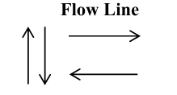 | Garis yang menghubungkan antar simbol-simbol lainnya pada flowchart dan menunjukkan arah alir flowchart tertentu
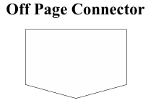 | Simbol untuk menyatakan sambungan dari suatu proses ke proses lainnya dalam halaman/lembar yang berbeda
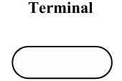 | Menandakan awal atau akhir dan suatu flowchart
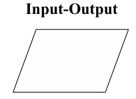 | Simbol untuk meyatakan proses input dan output tanpa tergantung dengan jenis peralatannya
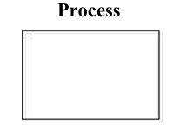 | Simbol untuk proses perhitungan atau proses pengolahan data
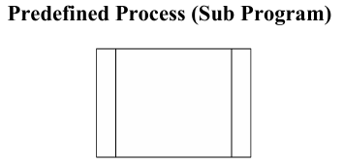 | Permulaan sub program atau proses menjalankan sub program
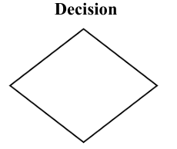 | Perbandingan penyelesaian pernyataan, data yang memberikan pilihan untuk langkah selanjutnya
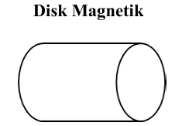 | Data disimpan secara permanen di dalam disk magnetik, digunakan sebagai master file dan database
- Use Case Diagram
Use Case Diagram adalah diagram UML yang digunakan untuk menggambarkan interaksi antara aktor (user) dan sistem, serta fitur-fitur apa yang disediakan sistem kepada pengguna (Darni, 2023). Use case diagram terdiri dari aktor yang merepresentasikan pengguna atau sistem eksternal, use case yang merepresentasikan fungsi atau layanan sistem, dan relationship yang menunjukkan interaksi antara aktor dan use case (Priyadarshini & Ranganathan, 2021). Use case diagram membantu dalam mengidentifikasi kebutuhan fungsional sistem dari perspektif pengguna dan memastikan semua fitur yang dibutuhkan tercakup dalam sistem. Notasi dan simbol yang digunakan dalam use case diagram dapat dilihat pada tabel berikut:
Tabel 2. 3 Simbol dan deskripsi Use Case
Simbol | Deskripsi
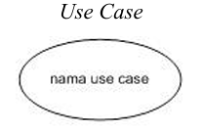 | Fungsionalitas yang disediakan sistem sebagai unit-unit yang saling bertukar pesan antara unit atau aktor; biasanya dinyatakan dengan menggunakan kata kerja di awal frase nama use case
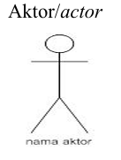 | Orang, proses, atau sistem lain yang berinteraksi dengan sistem informasi yang akan dibuat diluar sistem informasi yang akan dibuat itu sendiri, jadi walaupun simbol dari aktor adalah gambar orang, tapi aktor belum tentu merupakan orang; biasanya dinyatakan menggunakan kata benda di awal frase nama aktor.
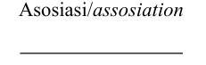 | Komunikasi antara aktor dan use case yang berpartisipasi pada use case atau use case memiliki interaksi dengan aktor
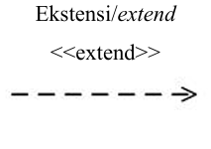 | Relasi use case tambahan ke sebuah use case dimana use case yang ditambahkan dapat berdiri sendiri walau tanpa use case tambahan itu
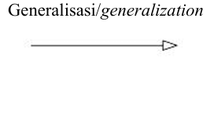 | Hubungan generalisasi dan spesialisasi (umum-khusus) antara dua buah use case dimana fungsi yang satu adalah fungsi yang lebih umum dari lainnya
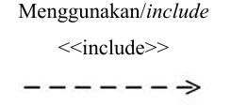 | Include berarti use case yang ditambahkan akan selalu dipanggil saat use case tambahan dijalankan
- Activity Diagram
Activity Diagram adalah diagram UML yang menggambarkan alur proses atau workflow dalam sistem dengan menunjukkan urutan aktivitas, decision points, dan synchronization bars (Hidayat & Susanto, 2021). Activity diagram berguna untuk memahami proses bisnis dan alur kerja aplikasi secara sequential, termasuk parallel activities dan conditional flows (Nurofik et al., 2021). Dalam sistem ujian online, activity diagram digunakan untuk memodelkan proses seperti alur pengerjaan ujian oleh siswa, proses penilaian oleh sistem, dan alur pembuatan soal oleh guru. Simbol-simbol yang digunakan dalam activity diagram dapat dilihat pada tabel berikut:
Tabel 2. 4 Simbol dan deskripsi Activity Diagram
Simbol | Deskripsi
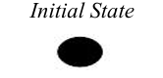 | Status awal aktivitas sistem
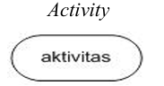 | Aktivitas yang dilakukan sistem, aktivitas biasanya diawali dengan kata kerja
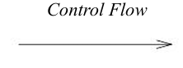 | Urutan Perpindahan suatu aktivitas
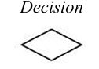 | Asosiasi percabangan dimana jika ada pilihan aktivitas lebih dari satu
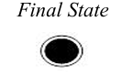 | Status akhir yang dilakukan sistem
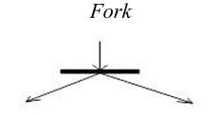 | Digunakan untuk menunjukkan kegiatan yang dilakukan secara paralel
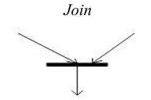 | Digunakan untuk menunjukkan kegiatan yang digabungkan
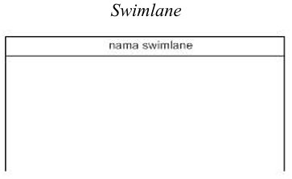 | Memisahkan organisasi bisnis yang bertanggung jawab terhadap aktivitas yang terjadi
- Sequence Diagram
Sequence Diagram adalah diagram UML yang menunjukkan interaksi dan komunikasi antara berbagai object atau komponen dalam sistem selama periode waktu tertentu (Prabowo et al., 2022). Sequence diagram menampilkan object sebagai lifeline vertikal dan message yang dikirim antar object sebagai arrow horizontal, dengan urutan waktu dari atas ke bawah (Priyadarshini & Ranganathan, 2021). Sequence diagram membantu dalam memahami bagaimana berbagai modul sistem saling berinteraksi untuk menyelesaikan suatu use case, termasuk urutan method calls dan response yang terjadi. Simbol-simbol yang digunakan dalam sequence diagram dapat dilihat pada tabel berikut:
Tabel 2. 5 Simbol dan deskripsi Sequence Diagram
Simbol | Deskripsi
 | Orang, proses, atau sistem lain yang berinteraksi dengan sistem informasi yang akan dibuat di luar sistem informasi yang akan dibuat itu sendiri, jadi walaupun simbol dari aktor adalah gambar orang, tapi aktor belum tentu merupakan orang; biasanya dinyatakan menggunakan kata benda diawal frase nama aktor
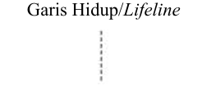 | Menyatakan kehidupan suatu objek
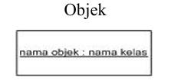 | Menyatakan objek yang berinteraksi pesan
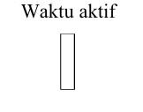 | Menyatakan objek dalam keadaan aktif dan berinteraksi, semua yang terhubung dengan waktu aktif ini adalah sebuah tahapan yang dilakukan didalamnya
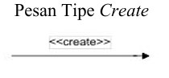 | Menyatakan suatu objek membuat objek yang lain, arah panah mengarah pada objek yang dibuat
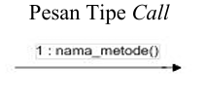 | Menyatkan suatu objek memanggil operasi/metode yang ada pada objek lain atau dirinya sendiri
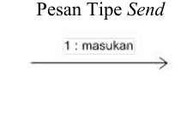 | Menyatakan bahwa suatu objek mengirimkan data/masukan/informasi ke objek lainnya, arah panah mengarah pada objek yang dikirimi
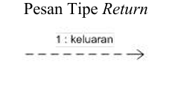 | Menyatakan bahwa suatu objek yang telah menjalankan suatu operasi atau metode menghasilkan suatu kembalian ke objek tertentu, arah panah megarah pada objek yang menerima
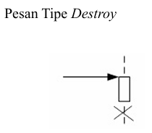 | Menyatakan suatu objek mengakhiri hidup objek yang lain, arah panah mengarah pada objek yang diakhiri, sebaiknya jika ada create maka ada destory
- Class Diagram
Class Diagram adalah diagram UML yang merepresentasikan struktur statis sistem dengan menggambarkan class-class, atribut, method, dan relationship antara class-class tersebut (Nurofik et al., 2021). Class diagram menunjukkan struktur object-oriented dari sistem, termasuk encapsulation, inheritance, dan association antar class (Darni, 2023). Class diagram sangat penting dalam OOP (Object-Oriented Programming) untuk merencanakan arsitektur sistem sebelum implementasi, termasuk penentuan atribut dan method yang akan dimiliki setiap class serta bagaimana class-class tersebut saling berhubungan.

Entity Relationship Diagram (ERD)
Entity Relationship Diagram (ERD) adalah model data yang digunakan untuk menggambarkan entitas (entity), atribut-atributnya, dan relationship antar entitas dalam sistem database (Halili & Sidhu, 2021). ERD membantu dalam perancangan database dengan menunjukkan struktur data yang akan disimpan dan bagaimana antar entitas saling berhubungan (Nurofik et al., 2021). ERD terdiri dari entity (represented sebagai rectangle), atribut (represented sebagai oval), dan relationship (represented sebagai diamond) yang menunjukkan bagaimana entitas-entitas tersebut terhubung.

Research and Development
Research and Development atau R&D adalah metode penelitian yang digunakan untuk menghasilkan produk tertentu dan menguji efektivitas produk tersebut. Sugiyono (2019) menyatakan bahwa untuk dapat menghasilkan produk tertentu digunakan penelitian yang bersifat analisis kebutuhan, dan untuk menguji efektivitas produk tersebut supaya dapat berfungsi di masyarakat luas, maka diperlukan penelitian untuk menguji kelayakan produk tersebut.
Borg & Gall (1983) mendefinisikan R&D sebagai a process used to develop and validate educational products. Proses ini mengikuti langkah-langkah siklis yang terdiri dari studying research findings pertinent to the product to be developed, developing the product based on these findings, field testing it in the setting where it will be used eventually, and revising it to correct the deficiencies found in the field-testing stage.

Model ADDIE
Model ADDIE adalah framework untuk Instructional System Design yang terdiri dari lima fase, yaitu Analysis, Design, Development, Implementation, dan Evaluation. Model ini dikembangkan oleh Center for Educational Technology at Florida State University untuk U.S. Armed Forces pada tahun 1975 dan telah menjadi salah satu model R&D yang paling banyak digunakan dalam pengembangan produk pendidikan.
Branch (2009) menyatakan bahwa ADDIE adalah generic process yang dapat diadaptasi untuk berbagai konteks pengembangan, termasuk pengembangan sistem E-Learning dan assessment tools. Fleksibilitas model ini memungkinkan peneliti untuk menyesuaikan setiap fase dengan kebutuhan spesifik proyek tanpa harus mengikuti tahapan secara kaku.

ISO/IEC 25010
ISO/IEC 25010 merupakan standar internasional yang digunakan untuk mengevaluasi kualitas perangkat lunak secara komprehensif berdasarkan karakteristik fungsional dan non-fungsional sistem. Standar ini dikembangkan sebagai penyempurnaan dari model kualitas sebelumnya dan banyak digunakan dalam penelitian serta pengembangan sistem informasi karena memberikan kerangka evaluasi yang sistematis dan terstruktur (ISO/IEC, 2011).
Model ISO/IEC 25010 membagi kualitas perangkat lunak ke dalam delapan karakteristik utama, yaitu Functional Suitability, Performance Efficiency, Compatibility, Usability, Reliability, Security, Maintainability, dan Portability. Functional Suitability mengukur kesesuaian fungsi sistem dengan kebutuhan pengguna dan spesifikasi yang telah ditetapkan. Performance Efficiency menilai kinerja sistem dalam hal waktu respons, penggunaan sumber daya, dan kapasitas. Compatibility berkaitan dengan kemampuan sistem untuk beroperasi dan berinteraksi dengan sistem lain tanpa konflik.
Usability menilai kemudahan penggunaan sistem, kejelasan antarmuka, serta pengalaman pengguna. Reliability mengukur kemampuan sistem untuk beroperasi secara konsisten dan stabil dalam kondisi tertentu. Security mencakup aspek perlindungan data, kontrol akses, serta pencegahan terhadap penyalahgunaan dan kecurangan. Maintainability mengukur kemudahan sistem dalam pemeliharaan, perbaikan, dan pengembangan lebih lanjut. Portability menilai kemampuan sistem untuk dijalankan pada berbagai platform atau lingkungan yang berbeda.
Dalam konteks penelitian ini, model ISO/IEC 25010 digunakan sebagai kerangka evaluasi kualitas sistem ujian online berbasis web untuk memastikan sistem tidak hanya memenuhi kebutuhan fungsional, tetapi juga memiliki tingkat keamanan, keandalan, dan kinerja yang sesuai dengan standar kualitas perangkat lunak.

BAB III
METODOLOGI PENELITIAN

Metode penelitian yang digunakan pada penelitian ini menggunakan pendekatan Metode Eksperimen untuk mengevaluasi efektivitas dan integritas fitur ujian online yang dikembangkan, khususnya dalam pencegahan kecurangan akademik. Metode ini dipilih karena memungkinkan peneliti untuk mengontrol variabel perlakuan (implementasi fitur keamanan seperti Tab Switch Detection) dan mengukur dampaknya terhadap variabel dependen (tingkat integritas ujian) . Alur penelitian dapat dilihat pada Gambar 3.1.
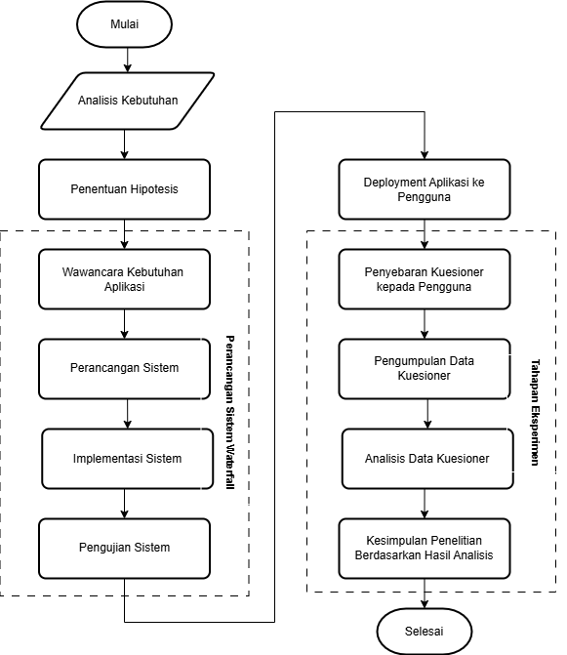
Gambar 3. 1 Flowchart Metode Penelitian
Proses pengembangan sistem dilakukan menggunakan Metode Waterfall , yang memiliki tahapan sekuensial dan terstruktur, meliputi Requirement Analysis (melalui wawancara dan studi literatur), Design (perancangan UML dan Antarmuka), Implementation, dan Testing. Setelah sistem selesai dibangun dan diuji secara internal, tahapan dilanjutkan dengan Tahapan Eksperimen.
Tahapan eksperimen berfokus pada pengujian kualitas sistem secara komprehensif menggunakan model ISO/IEC 25010, yang meliputi pengujian fungsionalitas, kegunaan, keandalan, kinerja, dan aspek keamanan (Security). Secara spesifik, pengujian keamanan akan ditekankan untuk memverifikasi fungsionalitas pembatasan perpindahan tab (dengan threshold 3 kali) dan kemampuan sistem dalam mendeteksi dan memblokir upaya kecurangan lain (seperti copy-paste dan keluar dari mode layar penuh), yang bertujuan untuk memastikan bahwa implementasi sistem ujian berbasis web ini benar-benar dapat meningkatkan integritas evaluasi pembelajaran di SMAN 1 Logas Tanah Darat.

Studi Literatur
Studi literatur dilakukan untuk memahami state-of-the-art teknologi keamanan ujian online, mengidentifikasi kelemahan platform E-Learning existing, serta mempelajari teknik-teknik pencegahan kecurangan yang telah diterapkan dalam penelitian sebelumnya. Tinjauan pustaka mencakup jurnal ilmiah, konferensi internasional, dan dokumentasi teknis terkait pengembangan sistem ujian online yang aman. Proses ini memastikan bahwa metode yang dipilih, khususnya integrasi berbagai fitur keamanan, didasarkan pada prinsip-prinsip teknis yang solid dan terkini.

Platform E-Learning dan Learning Management System (LMS)
Mengidentifikasi arsitektur dan fitur-fitur standar pada platform E-Learning yang umum digunakan di Indonesia, seperti Moodle, Google Classroom, dan platform LMS lainnya. Kemudian mempelajari keterbatasan dan celah keamanan yang ditemukan pada penelitian-penelitian terdahulu, khususnya terkait mekanisme evaluasi dan pengawasan ujian online yang belum memadai.

Teknologi Web dan API Browser untuk Keamanan
Mengkaji teknologi web modern yang dapat dimanfaatkan untuk membangun fitur keamanan, termasuk Page Visibility API untuk mendeteksi perpindahan tab, Clipboard API untuk mengontrol aktivitas salin–tempel, serta Fullscreen API untuk memaksa mode layar penuh selama ujian berlangsung. Implementasi fitur-klien tersebut dilakukan menggunakan JavaScript dan HTML5 pada sisi frontend, sementara backend dikembangkan menggunakan Laravel sebagai RESTful API untuk pengelolaan data, autentikasi, serta validasi aktivitas ujian secara real-time. Pendekatan ini memastikan kompatibilitas lintas browser serta integrasi yang efisien antara logika keamanan di sisi klien dan pemrosesan data di sisi server.

Metode Deteksi dan Pencegahan Kecurangan Akademik
Mempelajari berbagai metode pencegahan kecurangan akademik yang telah diterapkan dalam sistem ujian online, seperti pengacakan soal dan opsi jawaban, pembatasan waktu per soal, watermarking identitas siswa, serta sistem logging aktivitas mencurigakan. Kemudian mengumpulkan informasi mengenai threshold atau batasan toleransi pelanggaran yang efektif berdasarkan penelitian empiris sebelumnya.

Identifikasi Masalah
Identifikasi masalah ini berasal dari celah (gap) antara kebutuhan akan sistem ujian online yang aman dan terpercaya dengan kondisi platform E-Learning existing yang masih rentan terhadap kecurangan akademik.

Ketiadaan Mekanisme Pembatasan Perpindahan Tab dan Aplikasi
Platform E-Learning yang ada saat ini tidak memiliki mekanisme untuk mendeteksi atau membatasi siswa berpindah ke tab browser lain, aplikasi pencarian informasi (Google, ChatGPT), atau perangkat komunikasi (WhatsApp, Telegram) selama ujian berlangsung. Masalah ini mengakibatkan siswa dapat dengan mudah mencari jawaban atau berkomunikasi dengan teman tanpa terdeteksi oleh sistem, sehingga integritas hasil ujian menjadi sangat rendah dan tidak dapat dipercaya sebagai indikator kompetensi siswa yang sebenarnya.

Kerentanan Terhadap Copy-Paste dan Screenshot Soal Ujian
Sistem ujian online existing tidak memiliki perlindungan terhadap tindakan copy-paste soal atau screenshot layar. Siswa dapat dengan mudah menyalin soal ujian untuk dibagikan kepada teman, disimpan untuk ujian berikutnya, atau dikirim ke pihak lain untuk dicarikan jawaban. Tanpa mekanisme pencegahan teknis, kerahasiaan dan keunikan soal ujian tidak dapat terjaga, yang berpotensi menyebabkan bocornya soal dan menurunnya validitas instrumen evaluasi.

Minimnya Pengawasan Real-time dan Logging Aktivitas Mencurigakan
Platform E-Learning konvensional hanya mengandalkan pengawasan manual guru yang terbukti tidak efektif dalam konteks ujian daring dengan jumlah siswa banyak. Guru tidak memiliki visibilitas terhadap aktivitas siswa selama ujian (seperti perpindahan tab, durasi tidak aktif, atau pola jawaban yang mencurigakan), sehingga tidak dapat melakukan intervensi atau investigasi pasca-ujian terhadap dugaan kecurangan. Ketiadaan sistem logging dan monitoring real-time membuat deteksi kecurangan menjadi sangat sulit dan hanya bersifat reaktif setelah ada laporan atau kecurigaan subjektif.
Tiga masalah teknis di atas akan diselesaikan melalui pengembangan sistem ujian online yang terintegrasi dengan multiple security layers, yaitu: (1) deteksi dan pembatasan perpindahan tab dengan threshold toleransi yang jelas, (2) pencegahan copy-paste dan screenshot dengan watermarking identitas siswa, (3) sistem logging aktivitas komprehensif dengan dashboard monitoring real-time untuk guru, serta (4) mekanisme auto-submit dan flagging otomatis untuk aktivitas mencurigakan.

Teknik Pengumpulan Data

Wawancara
Menurut Creswell (2018), wawancara merupakan metode pengumpulan data yang melibatkan interaksi langsung antara peneliti dan responden untuk menggali informasi secara mendalam mengenai fenomena yang diteliti. Dalam metode ini, peneliti berperan sebagai pengumpul informasi yang aktif melalui penyampaian pertanyaan, klarifikasi, serta pencatatan tanggapan partisipan. Pada penelitian ini, teknik wawancara digunakan untuk memperoleh pemahaman mengenai pelaksanaan ujian serta prosedur pengawasan yang diterapkan pihak sekolah. Wawancara dilakukan dengan Wakil Kepala Sekolah yang memiliki tanggung jawab dalam kegiatan akademik sekaligus memahami proses pelaksanaan ujian di lingkungan sekolah. Dokumentasi hasil wawancara ditampilkan pada Gambar 3.2.
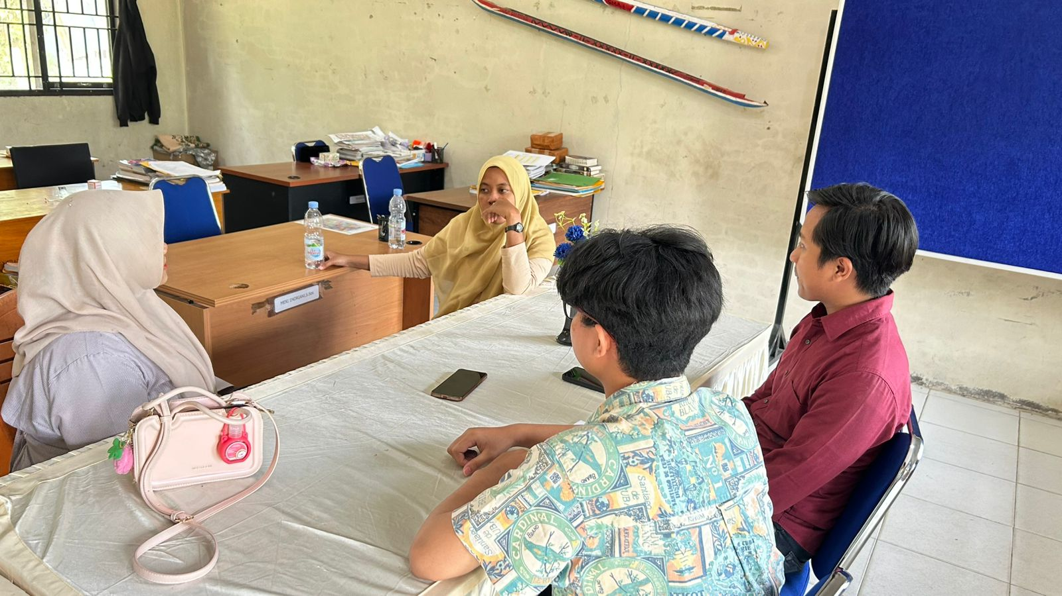
Gambar 3. 2 Wawancara dengan Wakil Kepala SMA N 1 Logas Tanah Darat
Berdasarkan hasil wawancara dengan Wakil Kepala Sekolah yang bertanggung jawab terhadap pelaksanaan akademik, diperoleh informasi bahwa sistem ujian yang berlaku masih dilakukan secara konvensional dengan pengawasan langsung di ruang kelas. Proses pengawasan mengandalkan kehadiran fisik pengawas untuk memastikan siswa tidak melakukan pelanggaran selama ujian berlangsung. Meskipun metode ini efektif dalam pengawasan tatap muka, sistem tersebut belum menyediakan mekanisme pengawasan ketika ujian dilakukan secara daring atau tanpa pengawasan langsung.
Wawancara lanjutan dilakukan dengan salah satu guru mata pelajaran yang terlibat dalam pelaksanaan ujian. Informasi yang diperoleh menunjukkan bahwa pelaksanaan ujian saat ini belum memiliki fitur pendukung untuk mencegah kecurangan secara digital, seperti pembatasan perpindahan tab, pembatasan akses aplikasi lain, atau pemantauan aktivitas perangkat. Evaluasi hasil belajar masih difokuskan pada pengumpulan jawaban tanpa pelacakan perilaku peserta selama ujian berlangsung. Guru menilai bahwa sistem ujian berbasis web dengan fitur keamanan dapat membantu memastikan integritas pelaksanaan ujian serta mempermudah evaluasi hasil belajar, terutama saat ujian dilakukan secara online.

Observasi
Menurut Sugiyono (2019), observasi merupakan teknik pengumpulan data yang dilakukan melalui pengamatan langsung terhadap objek penelitian untuk memperoleh informasi faktual berdasarkan kondisi nyata di lapangan. Melalui observasi, peneliti mencatat temuan secara sistematis agar dapat dianalisis dan diinterpretasikan sesuai tujuan penelitian. Creswell (2018) juga menjelaskan bahwa observasi memungkinkan peneliti memahami fenomena secara kontekstual karena data diperoleh dari perilaku, aktivitas, dan situasi yang terjadi secara langsung, bukan sekadar laporan dari pihak lain.
Dengan demikian, observasi dapat dipahami sebagai proses pengumpulan data yang dilakukan melalui pengamatan sistematis dan berulang terhadap objek atau aktivitas tertentu guna memperoleh bukti empiris yang relevan dengan kebutuhan penelitian. Teknik ini membantu peneliti mengidentifikasi pola, permasalahan, dan kebutuhan pengguna secara lebih akurat sebagai dasar pengembangan sistem atau solusi yang diteliti.

Studi Pustaka
Studi pustaka merupakan metode pengumpulan data yang dilakukan dengan menelaah teori, konsep, dan hasil penelitian yang relevan dari berbagai sumber tertulis. Menurut Zed (2014), studi pustaka tidak hanya berupa kegiatan membaca literatur, tetapi juga proses mengidentifikasi, mengolah, dan menganalisis informasi sebagai dasar konseptual penelitian. Melalui studi pustaka, peneliti memperoleh landasan teori yang dapat digunakan untuk merumuskan kerangka penelitian serta menentukan pendekatan yang sesuai.
Dalam penelitian ini, studi pustaka dilakukan dengan mengumpulkan dan menganalisis referensi dari buku, jurnal ilmiah, artikel, dan penelitian terdahulu yang berkaitan dengan pengembangan sistem ujian online, khususnya terkait fitur keamanan seperti pembatasan perpindahan tab, mode layar penuh, serta mekanisme autentikasi dan validasi aktivitas peserta. Informasi yang diperoleh digunakan sebagai dasar untuk merancang sistem dan menentukan fitur pengawasan ujian yang sesuai dengan kebutuhan penelitian.

Penentuan Hipotesis
Hipotesis merupakan dugaan sementara yang diajukan sebagai jawaban atas rumusan masalah penelitian. Rumusan masalah tersebut umumnya dinyatakan dalam bentuk kalimat pernyataan. Disebut sementara karena jawaban yang diberikan masih bersumber dari teori-teori yang relevan, belum berdasarkan pada data empiris yang diperoleh melalui proses penelitian lapangan. Secara umum, hipotesis dibedakan menjadi dua jenis, yaitu hipotesis nol (H₀) dan hipotesis alternatif (H₁) (Rahmat, 2025).
(H₁) : Menyatakan bahwa penggunaan sistem ujian online berbasis web dengan fitur keamanan berlapis berpengaruh positif terhadap peningkatan integritas ujian dan efektivitas pengawasan, khususnya dalam mendeteksi dan mencegah kecurangan akademik selama pelaksanaan ujian daring.
(H₀) : Menyatakan bahwa penggunaan sistem ujian online berbasis web dengan fitur keamanan berlapis tidak berpengaruh terhadap peningkatan integritas ujian maupun efektivitas pengawasan dalam mendeteksi dan mencegah kecurangan akademik selama pelaksanaan ujian daring.

Perancangan Eksperimen
Tahap perancangan eksperimen dimulai dengan merancang perangkat lunak yang akan digunakan sebagai alat pengujian untuk mengevaluasi pengaruhnya terhadap variabel terikat dalam penelitian. Selain itu, dilakukan pengujian untuk memastikan aplikasi siap digunakan sebelum diterapkan kepada subjek penelitian.

Perancangan Software(Waterfall)
Perancangan software pada penelitian ini menggunakan metode waterfall. Metode Waterfall adalah pendekatan pengembangan sistem yang terstruktur, dimana setiap tahapan harus diselesaikan secara berurutan dan tidak bisa dilanjutkan sebelum tahap sebelumnya selesai dikerjakan. Metode ini punya beberapa kelebihan, salah satunya membuat proses perancangan sistem jadi lebih mudah karena tahapannya dikerjakan satu per satu sampai tuntas, sehingga proses penelitian tidak terganggu (Fachri & Rizal, 2024). Proses pengembangan aplikasi menggunakan metode waterfall ini melalui beberapa tahapan yang dilakukan secara berurutan dan sistematis. Tahapan tahapan tersebut adalah sebagai berikut :
  - Requirement
Peneliti melakukan wawancara dengan Wakil Kepala Sekolah dan Guru SMA Negeri 1 Logas Tanah Darat. Wawancara dilakukan untuk mendapatkan informasi mengenai proses pelaksanaan ujian dan mengetahui ekspektasi pengguna dari aplikasi yang akan dibangun. Melalui wawancara ini, peneliti mendapatkan informasi terkait rencana kebutuhan fungsional dan non-fungsional dari sistem ujian online dengan fitur keamanan berlapis yang akan dirancang dan dibangun.
Kebutuhan fungsional meliputi: (1) autentikasi pengguna (siswa, guru, admin), (2) manajemen bank soal dengan pengacakan, (3) pembatasan perpindahan tab dan mode layar penuh, (4) pencegahan copy-paste dan screenshot, (5) sistem logging aktivitas siswa, (6) dashboard monitoring real-time untuk pengawas, (7) auto-submit otomatis saat pelanggaran melebihi threshold, dan (8) laporan hasil ujian dengan detail aktivitas mencurigakan.
Kebutuhan non-fungsional meliputi: (1) keamanan data dan enkripsi kunci jawaban, (2) performa sistem yang responsif untuk banyak pengguna simultan, (3) kompatibilitas lintas browser, (4) interface yang user-friendly, dan (5) reliabilitas sistem dalam mendeteksi pelanggaran secara akurat.
  - Design
Setelah tahap requirement, tahap berikutnya adalah desain. Pada tahap ini peneliti mulai merancang Unified Modeling Language (UML) yang dibutuhkan dalam pembangunan sistem ujian online dengan fitur keamanan berlapis. UML yang dirancang yaitu use case diagram, activity diagram, sequence diagram, dan class diagram. Lalu merancang desain antarmuka aplikasi, mulai dari wireframe dan mockup sistem ujian online.
Use case diagram digunakan untuk mendefinisikan siapa saja pengguna (siswa, guru, admin) dan fitur yang dapat diakses oleh masing-masing pengguna aplikasi ini. Activity diagram digunakan untuk menggambarkan langkah-langkah atau alur kerja dari setiap fitur dalam aplikasi, termasuk alur ujian dari login hingga submit otomatis. Sequence diagram menunjukkan bagaimana bagian-bagian sistem saling berkomunikasi saat menjalankan suatu fitur, khususnya interaksi antara frontend (client-side security) dan backend (server-side validation). Class diagram digunakan untuk menjelaskan susunan kelas dan hubungan antar kelas dalam sistem. Entity Relationship Diagram (ERD) berfungsi untuk memvisualisasikan struktur database dan hubungan antar entitas data dalam sistem, seperti tabel siswa, ujian, soal, jawaban, dan log aktivitas.
Terakhir, perancangan antarmuka bertujuan untuk menentukan tampilan aplikasi, dimulai dari pembuatan wireframe untuk menyusun tata letak dasar setiap halaman (halaman login, halaman ujian dengan mode layar penuh, dashboard monitoring). Kemudian wireframe dikembangkan menjadi mockup yang digunakan sebagai contoh gambaran akhir desain tampilan aplikasi secara lebih detail, termasuk elemen visual untuk notifikasi pelanggaran dan watermark identitas siswa.
  - Development
Setelah tahap desain, tahap berikutnya adalah development atau pengembangan. Pada tahap ini peneliti mulai membangun sistem ujian online dengan fitur keamanan berlapis berdasarkan desain yang telah dibuat sebelumnya.
Bank soal yang digunakan dalam penelitian ini dikumpulkan dan disusun oleh guru mata pelajaran dengan mempertimbangkan tingkat kesulitan, cakupan materi, dan kesetaraan antarpaket soal. Setiap soal dilengkapi dengan metadata yang mencakup: tingkat kesulitan (mudah, sedang, sulit), topik/subtopik materi, jenis soal (pilihan ganda, essay, benar/salah), bobot nilai, dan kunci jawaban yang telah divalidasi. Bank soal disimpan dalam database dengan struktur yang memungkinkan pengacakan soal secara dinamis dan pengambilan soal berdasarkan kriteria tertentu.
Proses pra-pemrosesan data soal melibatkan validasi format, pembersihan karakter khusus yang dapat mengganggu rendering, konversi gambar/media pendukung ke format yang web-friendly, serta enkripsi kunci jawaban untuk mencegah akses tidak sah. Setiap paket soal yang dihasilkan untuk siswa berbeda akan memiliki kombinasi soal dan urutan yang unik, meminimalkan kemungkinan siswa memiliki soal yang identik.
Sistem mengimplementasikan strategi pengacakan berlapis:
- Pengacakan Soal (Question Randomization): Urutan soal diacak untuk setiap siswa menggunakan algoritma Fisher-Yates Shuffle dengan seed berbasis kombinasi ID siswa dan timestamp ujian.
- Pengacakan Opsi Jawaban (Option Randomization): Untuk soal pilihan ganda, urutan opsi jawaban (A, B, C, D, E) diacak secara independen untuk setiap soal.
- Pengambilan Soal dari Pool: Jika bank soal memiliki lebih banyak item dari yang diperlukan, sistem akan memilih subset soal secara random untuk setiap siswa, memastikan variasi yang lebih besar.
Implementasi Fitur Keamanan:
Sistem ujian online ini dilengkapi berbagai fitur keamanan untuk menjaga integritas ujian, mulai dari autentikasi, penguncian layar, deteksi perpindahan tab, hingga pencegahan copy-paste. Implementasi dilakukan dengan mengintegrasikan teknologi web modern:
  - Page Visibility API untuk mendeteksi perpindahan tab dan menghitung jumlah pelanggaran
  - Clipboard API untuk memblokir copy-paste konten soal
  - Context Menu API untuk menonaktifkan klik kanan dan screenshot
  - Backend logging untuk merekam semua aktivitas mencurigakan ke database
  - Auto-submit mechanism yang otomatis mengirimkan jawaban ketika threshold pelanggaran terlampaui atau waktu habis
Metadata konfigurasi ujian meliputi: durasi ujian, waktu mulai dan berakhir, jumlah soal, passing grade, threshold toleransi perpindahan tab (default: 3 kali), apakah webcam monitoring diaktifkan, dan aturan khusus lainnya. Konfigurasi ini disimpan dalam format JSON dan dapat disesuaikan oleh guru melalui interface admin.
Untuk memudahkan pemahaman alurnya, flowchart yang menggambarkan proses ujian dari awal hingga auto-submit saat terjadi pelanggaran atau waktu berakhir ditampilkan pada Gambar 3.3.
  - Testing
Setelah proses pengembangan selesai, tahap selanjutnya adalah testing atau pengujian. Pada tahap ini, peneliti melakukan pengujian terhadap sistem ujian online dengan fitur keamanan berlapis untuk memastikan bahwa sistem dapat berjalan sesuai dengan fungsinya. Pengujian dilakukan menggunakan standar model ISO/IEC 25010 dengan aspek yaitu functionality, usability, reliability, performance, supportability, dan (portability dan security).
    - Pengujian Fungsional (Functionality)
Pengujian fungsionalitas dilakukan untuk memastikan bahwa sistem bekerja sebagaimana mestinya. Tujuannya adalah untuk melihat apakah fitur-fitur yang ada bisa menjalankan tugasnya dengan benar dan sesuai harapan. Hasil dari pengujian ini menunjukkan bahwa perangkat lunak mampu menyelesaikan tugas-tugasnya dengan baik, sesuai dengan kebutuhan yang telah ditentukan (Sugiyono, 2013).
Pengujian fungsional menggunakan skala Guttman yang menghasilkan jawaban yang jelas dan langsung, seperti "ya atau tidak", "benar atau salah", "berhasil atau gagal". Data yang dikumpulkan bersifat dikotomis, artinya hanya memiliki dua pilihan. Berbeda dengan skala Likert yang memiliki beberapa tingkatan seperti "sangat setuju" hingga "sangat tidak setuju", skala Guttman hanya menyediakan dua pilihan: "berhasil" atau "tidak berhasil" (Sugiyono, 2013).
Pengujian meliputi seluruh fitur sistem: autentikasi pengguna, pengacakan soal, deteksi perpindahan tab, mode layar penuh, pencegahan copy-paste, sistem logging, dashboard monitoring, auto-submit otomatis, dan laporan hasil ujian. Setiap test case dirancang untuk memverifikasi bahwa fitur berfungsi sesuai spesifikasi yang telah ditentukan pada tahap requirement.
Setelah semua test case dijalankan, tingkat keberhasilan pengujian fungsional dihitung menggunakan rumus (3.1):
$Χ= \frac{I}{P} x 100\%$ (3.1)
Keterangan :
P = Jumlah fungsionalitas yang dirancang
I = Jumlah fungsionalitas yang berhasil diuji.
X = Hasil pengujian
Berdasarkan hasil tersebut, tingkat kelayakan aplikasi diklasifikasikan ke dalam lima kategori. Sangat layak (81%–100%), layak (61%–80%), cukup layak (41%–60%), kurang layak (21%–40%), dan sangat kurang layak (0%–20%). Klasifikasi ini membantu menilai sejauh mana sistem mampu memenuhi fungsionalitas yang telah dirancang secara efektif (Rahmat, 2025).
    - Pengujian Kegunaan (Usability)
Usability berasal dari kata usable, yang berarti sesuatu dapat digunakan dengan mudah dan efektif. Sebuah sistem atau produk dianggap memiliki tingkat kegunaan yang baik jika mampu meminimalkan kesalahan saat digunakan, memberikan manfaat nyata, dan menciptakan rasa puas bagi penggunanya. Pengujian dilakukan dengan cara memberikan kuesioner kepada pengguna yang telah mencoba aplikasi. Proses pengujian ini disusun berdasarkan skema yang telah ditetapkan sebelumnya.
Dalam pengujian sistem ujian online dengan fitur keamanan berlapis, metode yang digunakan adalah System Usability Scale (SUS). SUS adalah metode pengujian yang dirancang untuk menilai tingkat kegunaan suatu produk secara cepat dan praktis, namun tetap menghasilkan data yang dapat dipercaya. Metode ini dikembangkan oleh John Brooke pada tahun 1986 dan dapat diterapkan pada berbagai jenis produk, termasuk situs web dan aplikasi digital (Lathif et al., n.d.).
Pengujian SUS mencakup 10 butir pertanyaan yang dijawab oleh responden menggunakan skala Likert. Skala ini memiliki lima tingkat penilaian, mulai dari "sangat tidak setuju" hingga "sangat setuju" (Sugiyono, 2013). Pertanyaan SUS disesuaikan dengan konteks sistem ujian online, mencakup aspek kemudahan penggunaan interface ujian, kejelasan instruksi keamanan, kenyamanan dalam mode layar penuh, serta persepsi pengguna terhadap efektivitas fitur keamanan. Pertanyaan SUS dapat dilihat pada Tabel 3.1.
Tabel 3. 1 Pertanyaan SUS
No. | Pertanyaan
1 | Saya berpikir akan menggunakan sistem ini lagi
2 | Saya merasa sistem ini rumit untuk digunakan
3 | Saya merasa sistem ini mudah untuk digunakan
4 | Saya membutuhkan bantuan dari orang lain atau teknisi dalam menggunakan sistem ini
5 | Saya merasa fitur-fitur sistem ini berjalan dengan semestinya
6 | Saya merasa ada banyak hal yang tidak konsisten (tidak serasi) pada sistem ini
7 | Saya merasa orang lain akan memahami cara menggunakan sistem ini dengan cepat
8 | Saya merasa sistem ini membingungkan
9 | Saya merasa tidak ada hambatan dalam menggunakan sistem ini
10 | Saya perlu membiasakan diri terlebih dahulu sebelum menggunakan sistem ini

Tabel 3. 2 Skor Tanggapan SUS
Jawaban | Skor
Sangat tidak setuju (STS) | 1
Tidak Setuju (TS) | 2
Ragu-Ragu (RG) | 3
Setuju(S) | 4
Sangat Setuju (SS) | 5

Hasil pengujian usability ini akan memberikan skor SUS yang kemudian diinterpretasikan untuk menilai tingkat kegunaan sistem secara keseluruhan. Skor SUS berkisar dari 0 hingga 100, dimana skor di atas 68 dianggap memiliki usability yang baik (above average).
Perolehan skor dilakukan melalui beberapa tahapan dengan cara mengkonversi jawaban yang diberikan responden, yaitu:
- Untuk pernyataan bernomor ganjil (nomor 1, 3, 5, 7, dan 9), skor yang diberikan responden dikurangi dengan angka 1. Perhitungannya menggunakan rumus: Skor SUS ganjil = ∑ Px – 1 Keterangan: Px merupakan jumlah dari pertanyaan bernomor ganjil.
- Untuk pernyataan bernomor genap (nomor 2, 4, 6, 8, dan 10), skor yang diberikan responden digunakan untuk mengurangi angka 5. Perhitungannya menggunakan rumus: Skor SUS genap = ∑ 5 - Pn Keterangan: Pn merupakan jumlah dari pertanyaan bernomor genap
- Hasil konversi dari kedua perhitungan tersebut kemudian dijumlahkan untuk setiap responden dan dikalikan dengan 2,5 supaya mendapatkan rentang nilai antara 0 sampai 100, dengan rumus: (∑ skor ganjil - ∑ skor genap) x 2,5
- Setelah skor individual dari setiap responden diketahui, tahap berikutnya adalah menghitung skor rata-rata dengan cara menjumlahkan seluruh hasil skor kemudian membaginya dengan total jumlah responden yang ada (Yoga & Ardhana, 2021). Selanjutnya, nilai rata-rata tersebut dibandingkan dengan kategori kualitas yang ditampilkan pada Gambar 3.17.
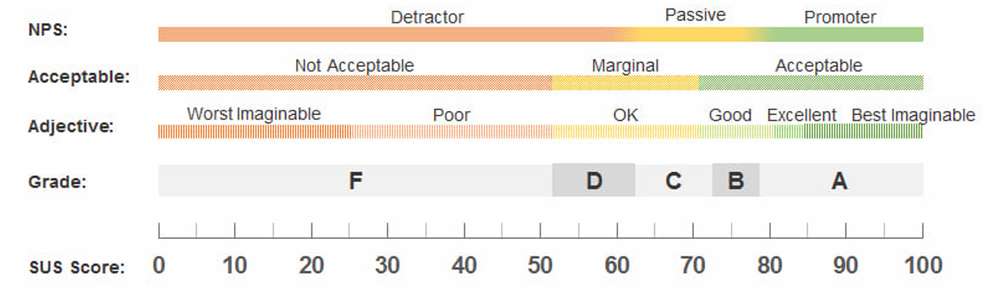
Gambar 3. 3 Skor SUS
Menurut Sauro (2018), terdapat lima pendekatan yang dapat digunakan untuk menginterpretasikan skor SUS
- Persentil (Percentiles Rank) : Skor SUS dapat dikonversi ke peringkat persentil untuk melihat posisi suatu skor dibandingkan dengan data pembanding yang lebih luas, mirip dengan cara dokter menilai berat badan bayi menggunakan kurva pertumbuhan. Nilai rata-rata berada pada persentil ke-50 dengan skor 68, sehingga skor di atas 68 dianggap di atas rata-rata dan di bawah angka tersebut tergolong di bawah rata-rata. Sebagai ilustrasi, skor SUS 75 kurang lebih berada di persentil ke-73, sedangkan skor 52 berada di sekitar persentil ke-15.
- Peringkat (Grades) : Skor SUS juga dapat dikelompokkan ke dalam peringkat huruf, mulai dari A hingga F. Peringkat A menggambarkan kualitas usability yang sangat baik atau unggul, sedangkan peringkat F menunjukkan kualitas yang sangat buruk atau gagal.
- Sifat (Adjectives) : Skor SUS dapat dipetakan ke kategori sifat mulai dari “worst” hingga “best”. Skor sampai sekitar 50,9 biasanya dikategorikan sebagai “poor”, skor sekitar 51 dianggap “OK”, skor mulai 72 ke atas tergolong “Good”, skor sekitar 80–85 disebut “Excellent”, dan skor di atas 85 termasuk kategori “best imaginable”.
- Tingkat Penerimaan (Acceptible) : Dari segi keterterimaan, skor SUS di atas 70 digolongkan sebagai “acceptable”. Skor antara 50 hingga 70 berada pada wilayah “marginal”, yang kurang lebih bersesuaian dengan rentang peringkat C sampai D. Sementara itu, skor di bawah 50 dipandang “not acceptable”.
- Net Promotore Score (NPS) : Skor SUS juga dapat dikaitkan dengan Net Promoter Score untuk melihat seberapa besar kemungkinan pengguna merekomendasikan sistem tersebut. Rata-rata, skor SUS menjelaskan sekitar 30–50% variasi kecenderungan pengguna untuk memberi rekomendasi. Dalam NPS, skor 9–10 dikategorikan sebagai promoter, skor 7–8 sebagai passive, dan skor 6 ke bawah sebagai detractor.

Perancangan Pengujian(Eksperimen)
Setelah sistem selesai dibangun dan diuji secara internal, tahap selanjutnya adalah melakukan pengujian eksperimental untuk mengevaluasi efektivitas sistem dalam kondisi nyata. Perancangan eksperimen ini bertujuan untuk menguji hipotesis penelitian melalui implementasi sistem pada subjek penelitian dan menganalisis dampaknya terhadap integritas ujian.

Memberikan Perlakuan
Subjek penelitian dibagi menjadi dua kelompok: kelompok eksperimen yang menggunakan sistem ujian online dengan fitur keamanan berlapis, dan kelompok kontrol yang menggunakan sistem ujian online konvensional tanpa fitur keamanan khusus. Kedua kelompok mengerjakan ujian dengan materi dan tingkat kesulitan yang setara untuk memastikan validitas perbandingan.
Perlakuan yang diberikan pada kelompok eksperimen meliputi:
- Briefing tentang aturan ujian dan fitur keamanan yang aktif
- Pelaksanaan ujian dengan sistem yang menerapkan pembatasan perpindahan tab, mode layar penuh, pencegahan copy-paste, dan monitoring real-time
- Notifikasi otomatis saat terjadi pelanggaran
- Auto-submit otomatis jika threshold pelanggaran terlampaui
Sementara kelompok kontrol mengikuti ujian dengan sistem konvensional yang hanya mengandalkan pengawasan manual tanpa fitur deteksi teknis.

Pengumpulan Data
Data yang dikumpulkan selama eksperimen meliputi:
Data Kuantitatif:
- Jumlah pelanggaran yang terdeteksi per siswa (perpindahan tab, keluar mode layar penuh, upaya copy-paste)
- Durasi waktu aktif dan tidak aktif selama ujian
- Skor ujian dari kedua kelompok
- Waktu penyelesaian ujian
- Jumlah kasus auto-submit akibat pelanggaran berlebihan
Data Kualitatif:
- Hasil kuesioner SUS dari siswa mengenai pengalaman penggunaan sistem
- Feedback dari guru/pengawas mengenai efektivitas dashboard monitoring
- Catatan observasi selama pelaksanaan ujian
- Hasil wawancara pasca-ujian dengan siswa dan guru
Seluruh data aktivitas ujian disimpan secara otomatis dalam database melalui sistem logging yang telah terintegrasi dalam aplikasi.

Analisis Data
Data yang telah dikumpulkan kemudian dianalisis menggunakan metode statistik untuk menguji hipotesis penelitian.
Analisis Data Kuantitatif:
Untuk membandingkan efektivitas sistem antara kelompok eksperimen dan kontrol, digunakan uji statistik yang sesuai dengan jenis data dan distribusinya. Jika data terdistribusi normal, digunakan uji t independen (independent t-test) untuk membandingkan rata-rata skor ujian dan jumlah pelanggaran antara kedua kelompok. Jika data tidak terdistribusi normal, digunakan uji non-parametrik seperti Mann-Whitney U test.
Selain itu, dilakukan analisis deskriptif untuk menghitung:
- Persentase penurunan kecurangan pada kelompok eksperimen
- Rata-rata jumlah pelanggaran per siswa
- Distribusi tingkat pelanggaran (ringan, sedang, berat)
- Korelasi antara jumlah pelanggaran dengan skor ujian
Analisis Data Kualitatif:
Data kuesioner SUS dianalisis menggunakan rumus standar SUS untuk menghasilkan skor usability. Feedback dari guru dan siswa dianalisis secara tematik untuk mengidentifikasi pola persepsi, kendala yang dihadapi, serta saran perbaikan sistem.
Hasil analisis kemudian diinterpretasikan untuk menjawab rumusan masalah penelitian dan menguji validitas hipotesis. Temuan juga akan dibandingkan dengan penelitian-penelitian terdahulu untuk melihat konsistensi atau perbedaan hasil, serta memberikan rekomendasi untuk implementasi sistem ujian online yang lebih baik di masa mendatang.

Implementasi Sistem Ujian Online dengan Fitur Keamanan
Sistem ujian online ini dilengkapi berbagai fitur keamanan untuk menjaga integritas ujian, mulai dari autentikasi, penguncian layar, deteksi perpindahan tab, hingga pencegahan copy–paste. Untuk memudahkan pemahaman alurnya, berikut ditampilkan flowchart yang menggambarkan proses ujian dari awal hingga auto-submit saat terjadi pelanggaran atau waktu berakhir.
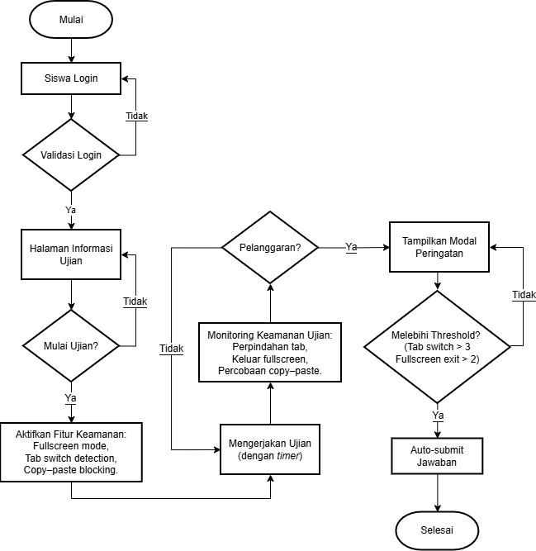
Gambar 3. 4 Flowchart Sistem Ujian Online dengan Fitur Keamanan

Modul Autentikasi dan Manajemen Sesi
Sistem autentikasi menggunakan kombinasi username/NIS dan password yang di-hash menggunakan bcrypt. Setelah login berhasil, sistem menghasilkan JSON Web Token (JWT) yang memiliki masa berlaku terbatas dan digunakan untuk memvalidasi setiap request ke server. Token session ujian terpisah dari token autentikasi regular untuk memastikan siswa hanya dapat mengakses ujian pada waktu yang telah ditentukan.
Sesi ujian memiliki lifecycle yang ketat:
- Pre-Exam: Siswa login dan melihat informasi ujian (waktu, durasi, aturan)
- Exam Active: Setelah klik "Mulai Ujian", timer dimulai dan fitur keamanan diaktifkan
- Exam Submitted: Jawaban dikumpulkan (manual atau auto-submit saat waktu habis)
- Post-Exam: Sesi ditutup, token dibatalkan, siswa tidak dapat kembali ke halaman ujian

Implementasi Fitur Keamanan Tab Switch Detection
Fitur ini menggunakan Page Visibility API untuk mendeteksi ketika siswa berpindah dari tab ujian ke tab/aplikasi lain.
Mekanisme pengawasan ujian online dapat diimplementasikan dengan memanfaatkan event visibilitychange pada browser. Pada awalnya, sistem menginisialisasi variabel tabSwitchCount sebagai penghitung perpindahan tab dan menetapkan batas maksimum perpindahan, misalnya maxAllowedSwitches = 3. Selanjutnya, browser didaftarkan event listener untuk mendeteksi perubahan visibilitas halaman. Ketika event ini terpicu dan halaman menjadi tidak aktif (document.hidden == true), sistem akan menganggap pengguna berpindah tab sehingga penghitung perpindahan tab bertambah, timestamp serta durasi perpindahan dicatat dan dikirim ke server melalui AJAX, dan siswa diberikan peringatan melalui modal. Apabila jumlah perpindahan tab telah mencapai atau melebihi batas yang ditentukan, sistem akan secara otomatis mengumpulkan jawaban ujian, memberi penanda agar hasil ujian ditinjau secara manual, dan mengarahkan pengguna ke halaman konfirmasi pengumpulan. Ketika pengguna kembali ke tab (document.hidden == false), sistem kembali mencatat timestamp dan menghitung durasi perpindahan. Setiap aktivitas yang terjadi selama ujian berlangsung akan direkam dan dikirim ke server sebagai data log untuk pengawasan.
Toleransi dan Threshold:
- Maksimal 3 kali perpindahan tab diperbolehkan (dapat dikonfigurasi)
- Perpindahan dengan durasi < 2 detik dihitung sebagai "accidental switch" dan diberi warning lebih ringan
- Setiap peringatan ditampilkan dalam modal overlay yang menutupi soal sampai siswa klik "Saya Mengerti"

Implementasi Pencegahan Copy-Paste dan Context Menu
Sistem menonaktifkan berbagai cara siswa untuk menyalin atau mengambil konten soal.
Metode Pencegahan:
- Disable Copy Events: Event listener untuk copy, cut, paste di-preventDefault
- Disable Right-Click: Context menu dinonaktifkan pada halaman ujian
- Disable Keyboard Shortcuts:
  - Ctrl+C, Ctrl+V, Ctrl+X, Ctrl+A diblokir
  - Ctrl+U (view source), F12 (DevTools), Ctrl+Shift+I diblokir
Setiap percobaan copy-paste atau membuka DevTools akan dicatat ke server sebagai "suspicious activity" dan ditampilkan notifikasi warning kepada siswa.

Implementasi Fullscreen Mode dan Exit Detection
Ujian dimulai dengan automatic fullscreen request. Jika siswa menolak atau keluar dari fullscreen
Handling Logic:
Saat ujian dimulai, sistem memaksa tampilan ke mode layar penuh menggunakan requestFullscreen(), kemudian mendaftarkan listener untuk event fullscreenchange. Jika pada event tersebut elemen fullscreen bernilai null, artinya pengguna keluar dari mode layar penuh. Pada kondisi ini, sistem menambah penghitung pelanggaran, mencatat aktivitas tersebut ke server, menampilkan modal peringatan agar siswa kembali ke fullscreen, serta—jika diaktifkan—melakukan jeda pada timer ujian. Setelah pengguna mengonfirmasi, sistem akan mengaktifkan fullscreen kembali. Jika jumlah pelanggaran melebihi dua kali, sistem tidak melakukan auto-submit, tetapi menandai ujian sebagai high-risk untuk ditinjau secara manual.

Implementasi Timer dan Auto-Submit
Timer countdown ditampilkan prominent di bagian atas layar ujian Timer Logic:
Sistem timer ujian dimulai dengan menginisialisasi timeRemaining ke durasi default, yaitu 90 menit (5400 detik). Setiap satu detik, nilai waktu tersisa akan berkurang, tampilan timer diperbarui dalam format menit-detik, dan state terakhir disimpan ke localStorage agar dapat dipulihkan jika halaman direfresh. Ketika waktu tersisa kurang dari lima menit, warna tampilan timer berubah menjadi merah sebagai peringatan. Jika waktu habis, timer dihentikan, sistem memicu auto-submit, menonaktifkan seluruh input jawaban, mengirim jawaban ke server, dan mengarahkan peserta ke halaman konfirmasi. Selain itu, sistem melakukan sinkronisasi ke server setiap 30 detik untuk memastikan durasi ujian tidak dimanipulasi dari sisi klien.
Auto-Submit Conditions:
- Waktu habis
- Tab switch > threshold
- Manual submit oleh siswa
- Guru menghentikan ujian dari dashboard

Modeling & Quick Design
Modeling & Quick Design, yaitu tahap pemodelan rancangan cepat berdasarkan analisis kebutuhan yang telah disusun sebelumnya. Berdasarkan kebutuhan fungsional, digunakan Unified Modeling Language (UML) untuk mendefinisikan fungsi utama sistem melalui use case diagram yang mencakup fitur seperti pengaturan jadwal ujian, autentikasi peserta, pembatasan tab switching, pengawasan aktivitas peserta, dan pengumpulan jawaban secara otomatis. Selanjutnya, activity diagram digunakan untuk menggambarkan alur proses bisnis, seperti proses peserta memulai ujian hingga proses pengiriman hasil. Entity Relationship Diagram (ERD) mendeskripsikan hubungan antar entitas dalam basis data, seperti tabel pengguna, soal ujian, sesi ujian, log aktivitas, dan hasil ujian. Terakhir, user interface design mencakup pembuatan wireframe untuk memberikan gambaran awal tata letak antarmuka peserta, halaman admin, serta halaman monitoring ujian. Tahap ini penting untuk memberikan gambaran awal fungsi dan struktur sistem sebelum memasuki tahap pengembangan berikutnya.

Rancangan Use Case Diagram
Use Case Diagram digunakan untuk memodelkan fungsionalitas sistem dari perspektif pengguna dan memperlihatkan interaksi antara aktor dengan fitur-fitur yang tersedia. Perancangan ini bertujuan untuk memberikan gambaran visual mengenai hak akses dan aktivitas yang dapat dilakukan dalam aplikasi ujian online. Berdasarkan analisis kebutuhan, sistem ini melibatkan dua aktor utama, yaitu Admin/Pengawas dan Peserta Ujian.
Rancangan Use Case Diagram untuk sistem ujian online yang diusulkan dapat dilihat pada Gambar 3.5 berikut:
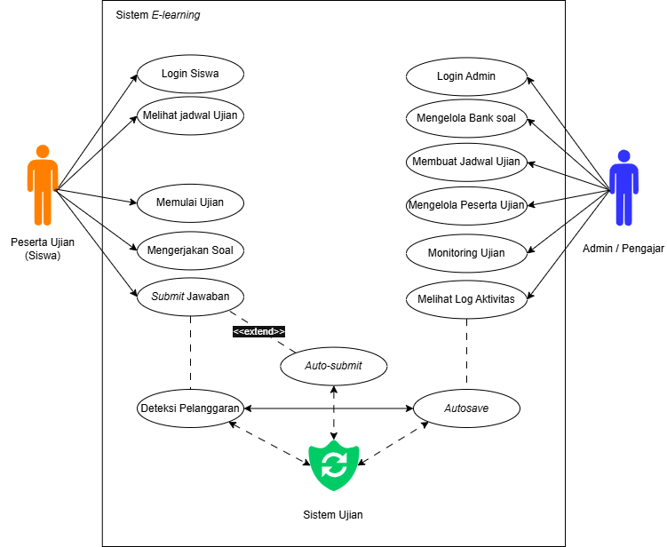
Gambar 3. 5 Use Case Sistem Ujian Online

Rancangan Activity Diagram
Rancangan Activity Diagram digunakan untuk memvisualisasikan alur kerja (workflow) atau proses bisnis yang terjadi dalam sistem ujian online. Diagram ini menggambarkan urutan aktivitas dari awal hingga akhir, termasuk proses yang dilakukan peserta maupun admin, serta keputusan yang terjadi selama ujian berlangsung. Activity diagram ini menunjukkan bagaimana pengguna (Peserta/Admin) berinteraksi dengan sistem, misalnya saat peserta melakukan login, memulai ujian, mengerjakan soal, hingga sistem menyimpan jawaban dan menyelesaikan ujian. Berikut adalah rancangan activity diagram untuk fitur-fitur utama aplikasi:

Rancangan Entity Relationship Diagram
Rancangan Entity Relationship Diagram (ERD) digunakan untuk menggambarkan model data serta keterkaitan antar entitas yang ada di dalam sistem ujian online. ERD berfungsi sebagai dasar dalam membangun struktur basis data yang akan diterapkan pada MySQL, sehingga setiap informasi mulai dari data pengguna, bank soal, sesi pelaksanaan ujian, hingga jawaban peserta dapat dikelola secara konsisten dan terorganisir. Perancangan ini memastikan bahwa relasi antar tabel terbentuk dengan benar sehingga proses penyimpanan dan pengolahan data dapat berjalan efisien.

Rancangan User Interface
Pada tahap ini, rancangan antarmuka pengguna (User Interface) disusun dalam bentuk wireframe untuk memberikan gambaran awal mengenai struktur dan alur tampilan pada sistem ujian online. Wireframe ini menampilkan elemen dasar seperti layout halaman, posisi menu, area pengerjaan soal, indikator waktu, serta komponen interaktif lainnya. Untuk perangkat mobile, sistem menggunakan bottom navigation bar agar pengguna dapat mengakses menu penting dengan mudah selama ujian. Sementara itu, pada tampilan desktop ditampilkan layout penuh yang memanfaatkan ruang layar lebih luas untuk menampilkan informasi ujian secara maksimal. Berikut merupakan rincian rancangan antarmuka yang telah dibuat:
  - Rancangan Wireframe Halaman Login Desktop
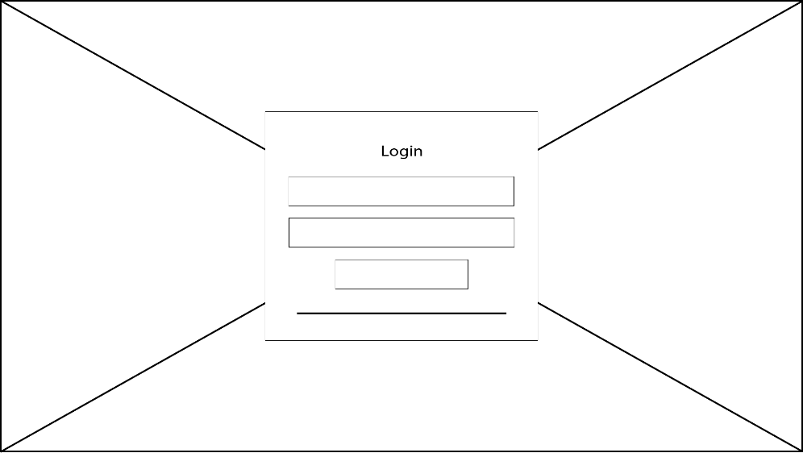
Gambar 3. 6 Rancangan Wireframe Halaman Login Desktop
  - Rancangan Wireframe Halaman Pengumuman Desktop Siswa
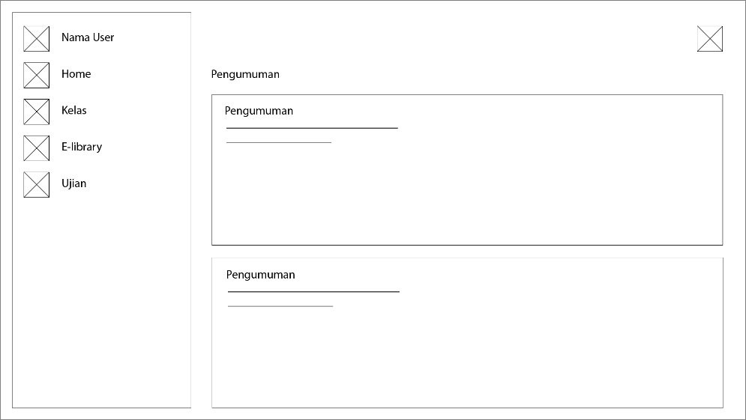
Gambar 3. 7 Rancangan Wireframe Halaman Pengumuman Desktop Siswa
  - Rancangan Wireframe Halaman Kelas Desktop Siswa
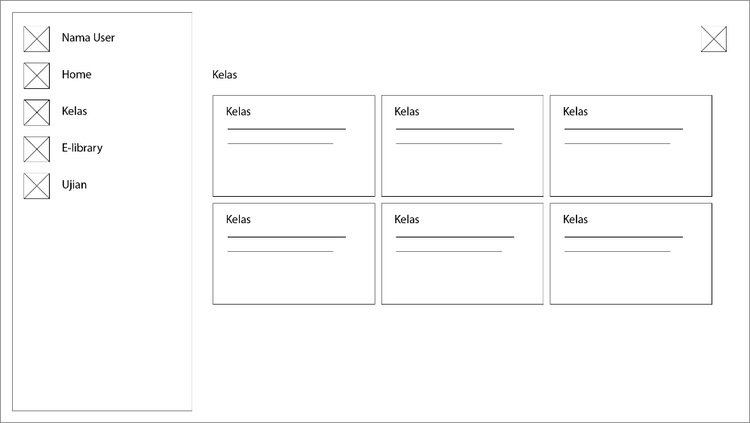
Gambar 3. 8 Rancangan Wireframe Halaman Kelas Desktop Siswa

  - Rancangan Wireframe Halaman e-library Desktop Siswa
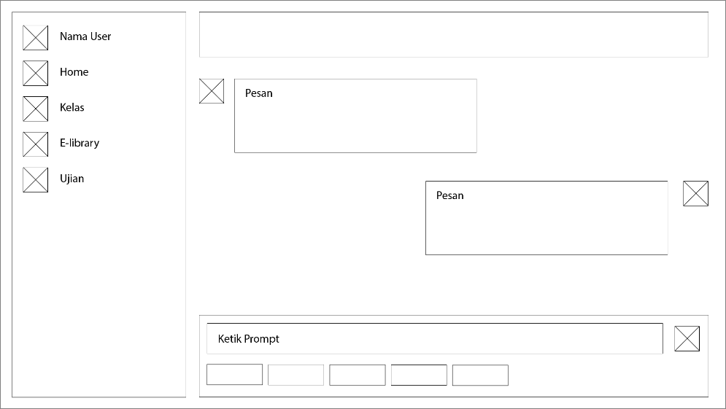
Gambar 3. 9 Rancangan Wireframe Halaman e-library Desktop Siswa
  - Rancangan Wireframe Halaman Profile Desktop Siswa
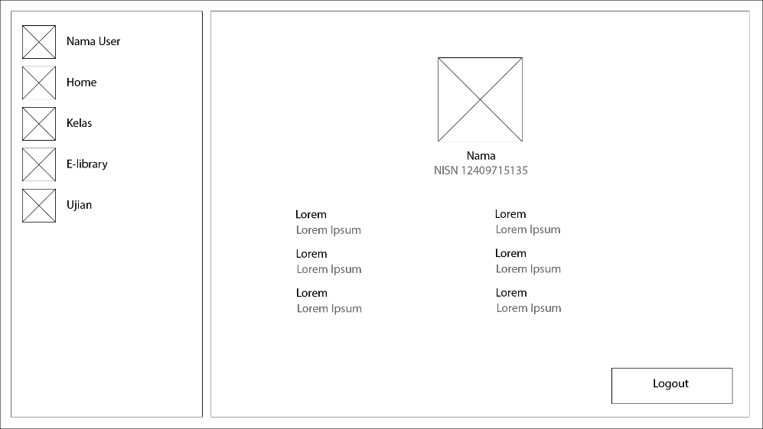
Gambar 3. 10 Rancangan Wireframe Halaman Profile Desktop Siswa

  - Rancangan Wireframe Halaman Daftar Ujian Desktop Siswa
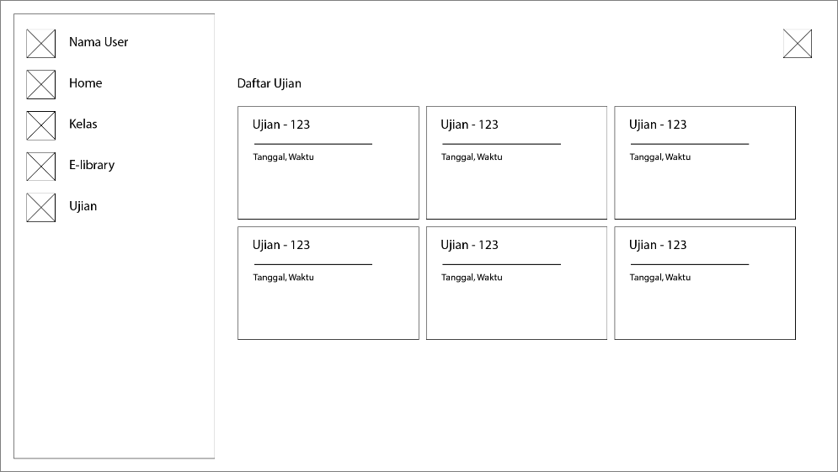
Gambar 3. 11 Rancangan Wireframe Halaman Daftar Ujian Desktop Siswa
  - Rancangan Wireframe Halaman Ujian Desktop Siswa
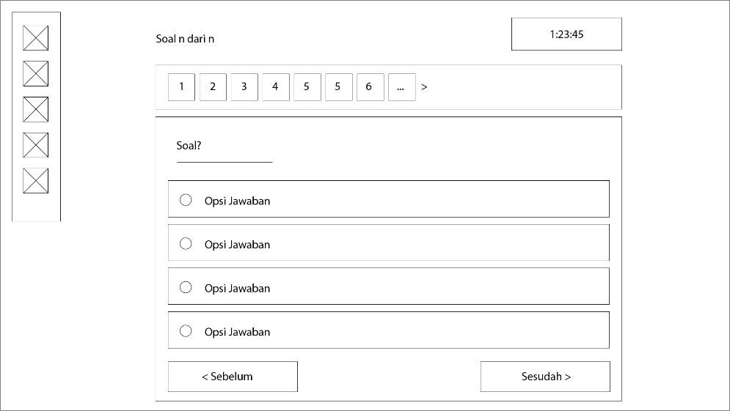
Gambar 3. 12 Rancangan Wireframe Halaman Ujian Desktop Siswa

  - Rancangan Wireframe Halaman Pra-Ujian Desktop Siswa
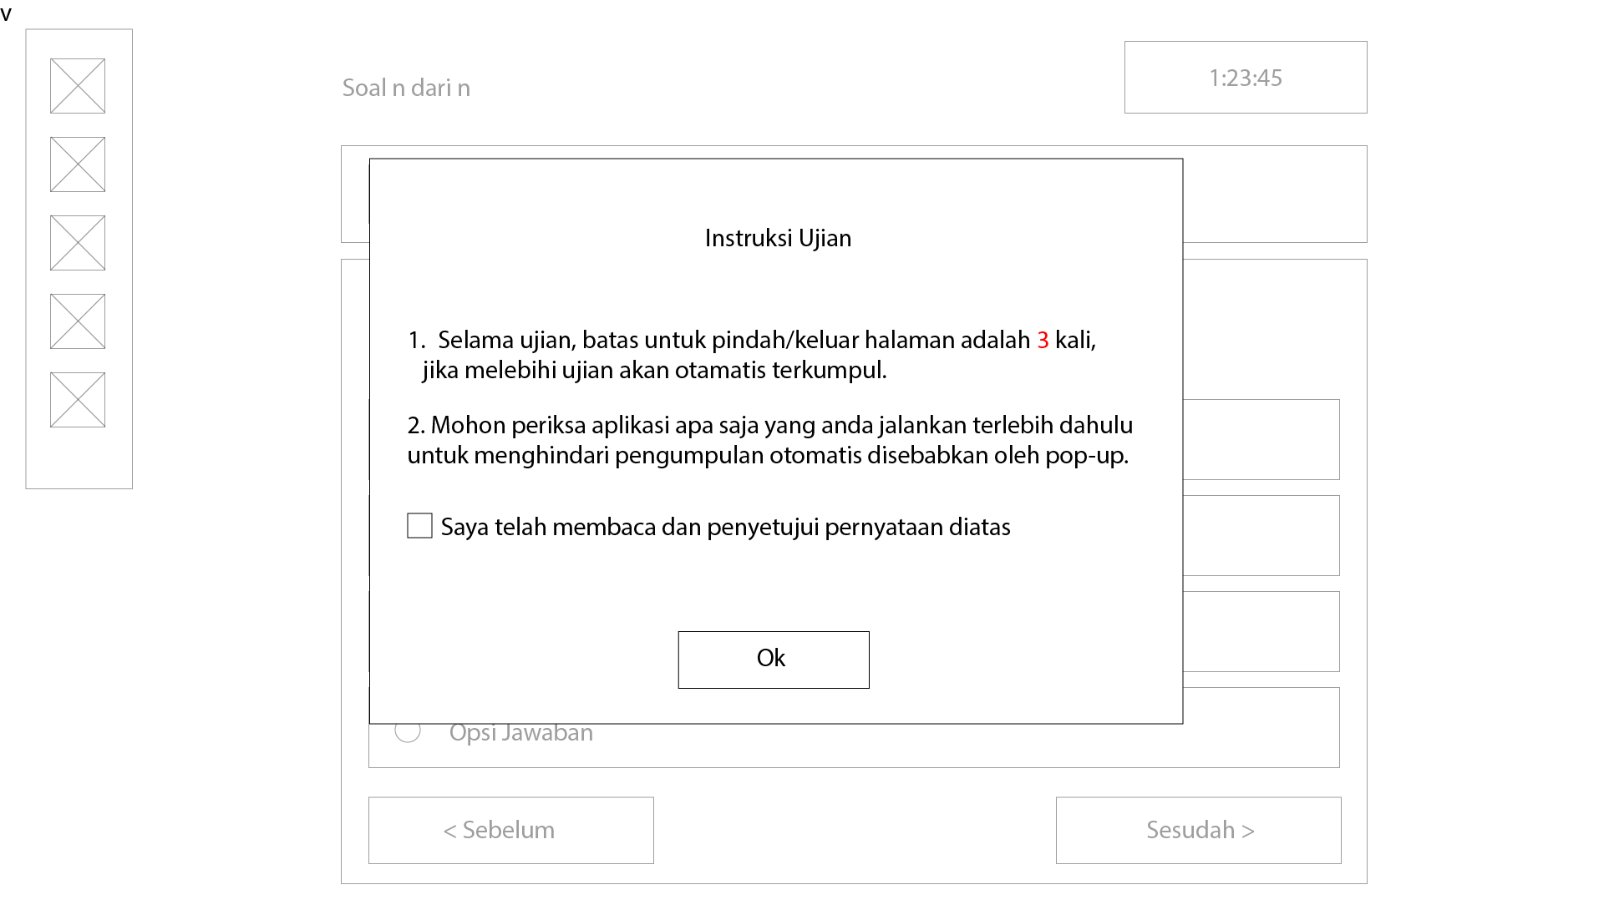
Gambar 3. 13 Rancangan Wireframe Halaman Pra-Ujian Desktop Siswa
  - Rancangan Wireframe Halaman Peringatan Kecurangan Ujian Desktop
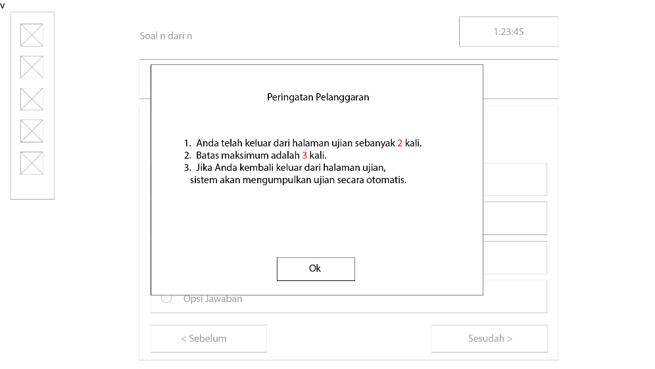
Gambar 3. 14 Rancangan Wireframe Halaman Peringatan Kecurangan Ujian

  - Rancangan Wireframe Halaman Kumpul Ujian Desktop Siswa
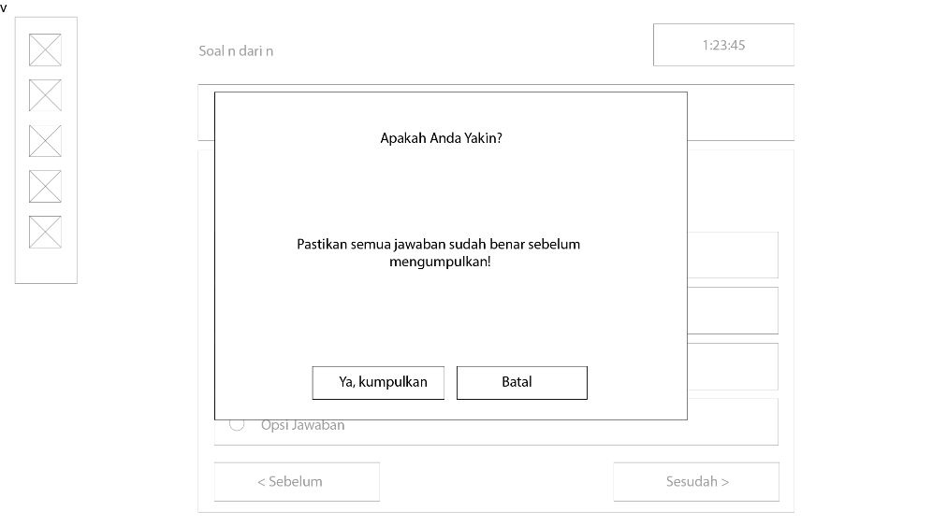
Gambar 3. 15 Rancangan Wireframe Halaman Kumpul Ujian Desktop Siswa
  - Rancangan Wireframe Halaman Pengumuman Desktop Guru
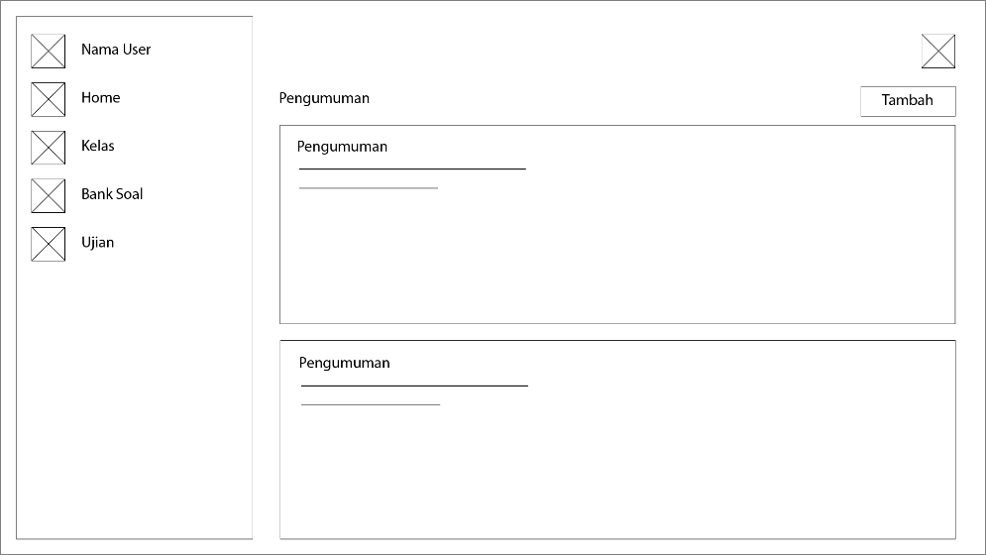
Gambar 3. 16 Rancangan Wireframe Halaman Pengumuman Desktop Guru

  - Rancangan Wireframe Halaman Kelas Desktop Guru
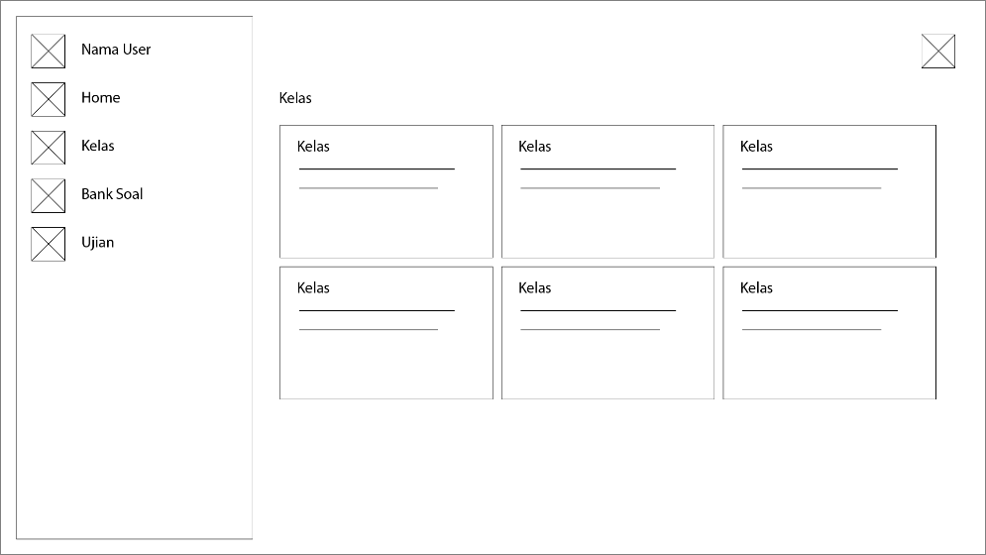
Gambar 3. 17 Rancangan Wireframe Halaman Kelas Desktop Guru
  - Rancangan Wireframe Halaman Banksoal Desktop Guru
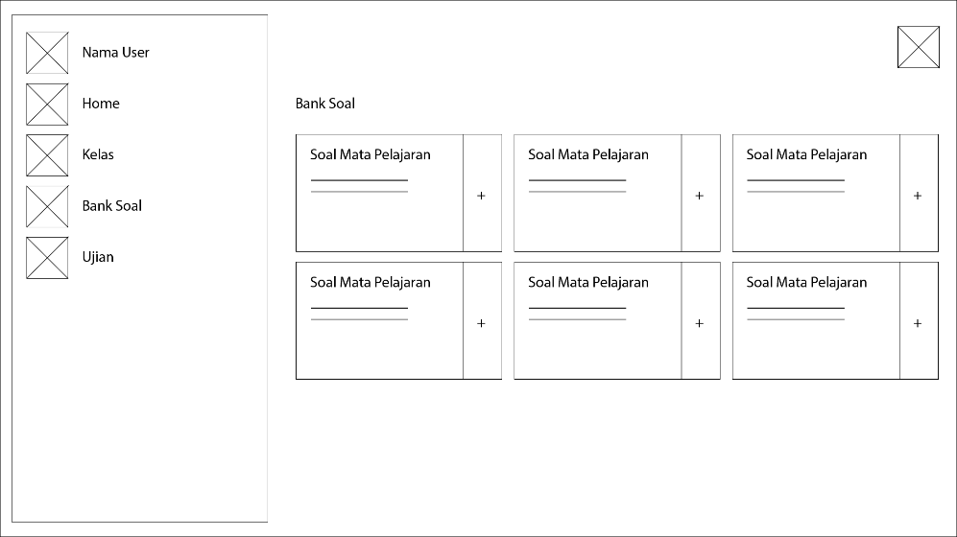
Gambar 3. 18 Rancangan Wireframe Halaman Banksoal Desktop Guru

  - Rancangan Wireframe Halaman Profile Desktop Guru
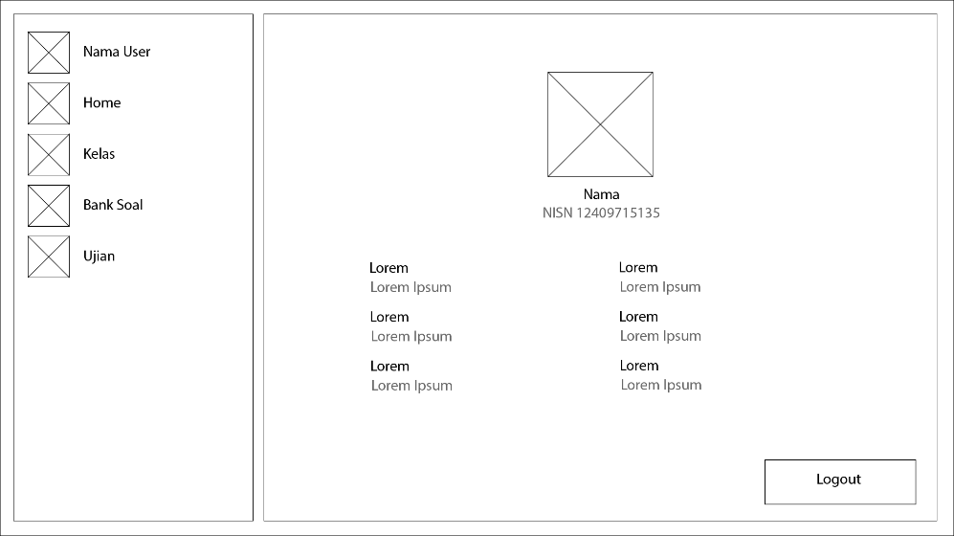
Gambar 3. 19 Rancangan Wireframe Halaman Profile Desktop Guru
  - Rancangan Wireframe Halaman Daftar Ujian Desktop Guru
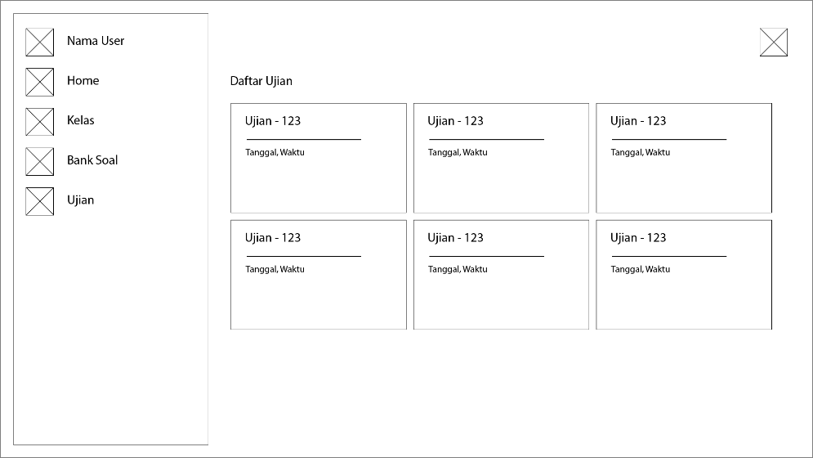
Gambar 3. 20 Rancangan Wireframe Halaman Daftar Ujian Desktop Guru

  - Rancangan Wireframe Halaman Pengumuman Desktop Admin
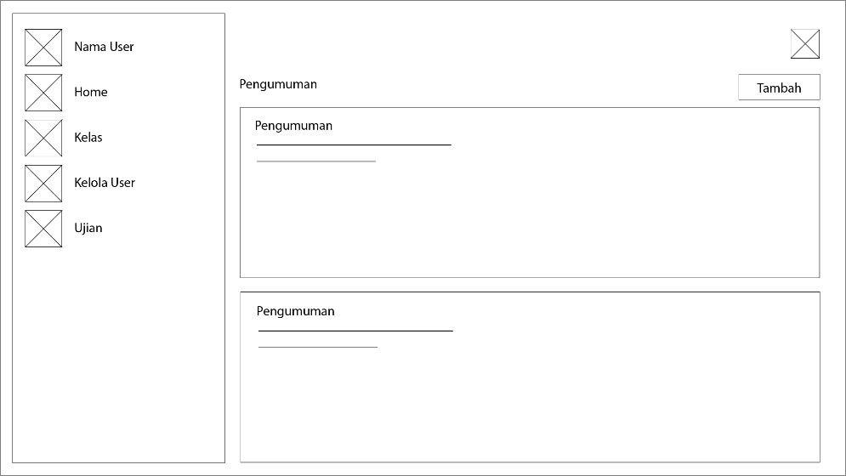
Gambar 3. 21 Rancangan Wireframe Halaman Pengumuman Desktop Admin
  - Rancangan Wireframe Halaman Kelas Desktop Admin
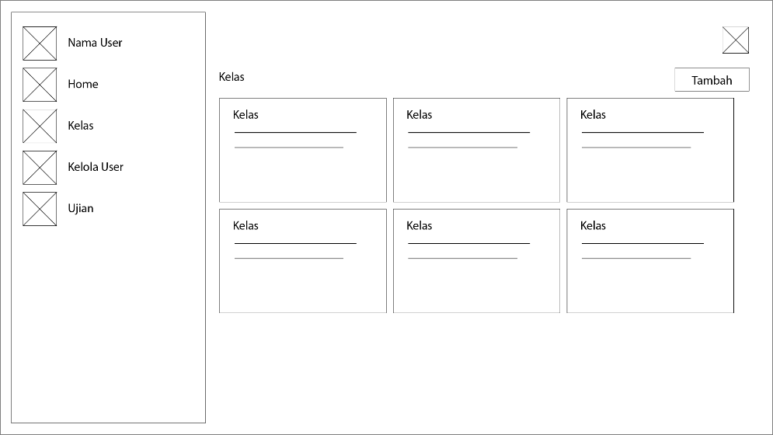
Gambar 3. 22 Rancangan Wireframe Halaman Kelas Desktop Admin

  - Rancangan Wireframe Halaman Kelola User Desktop Admin
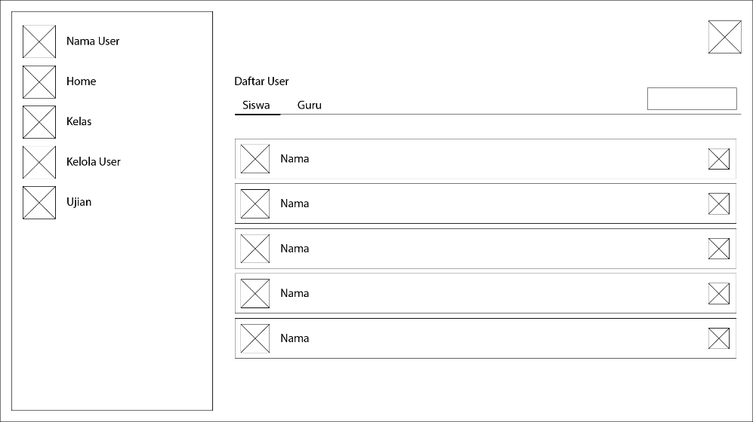
Gambar 3. 23 Rancangan Wireframe Halaman Kelola User Desktop Admin
  - Rancangan Wireframe Halaman Profile Desktop Admin
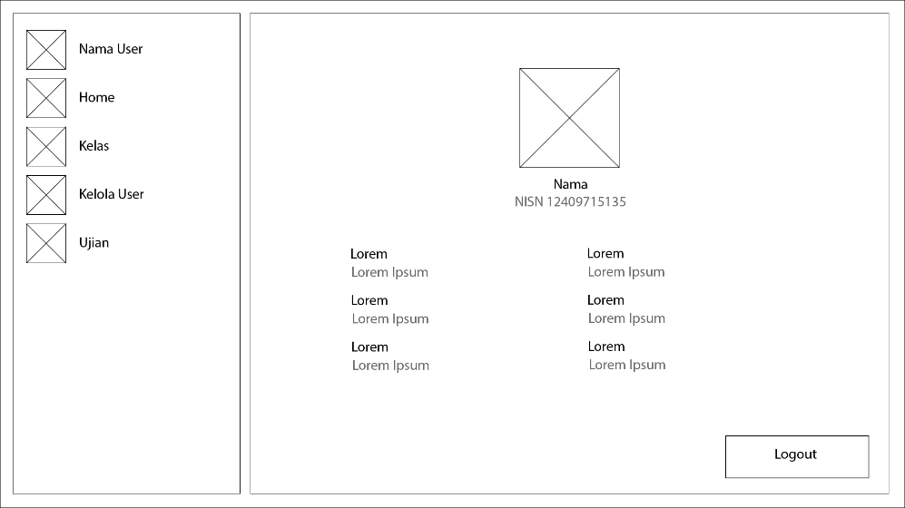
Gambar 3. 24 Rancangan Wireframe Halaman Profile Desktop Admin

  - Rancangan Wireframe Halaman Daftar Ujian Desktop Admin
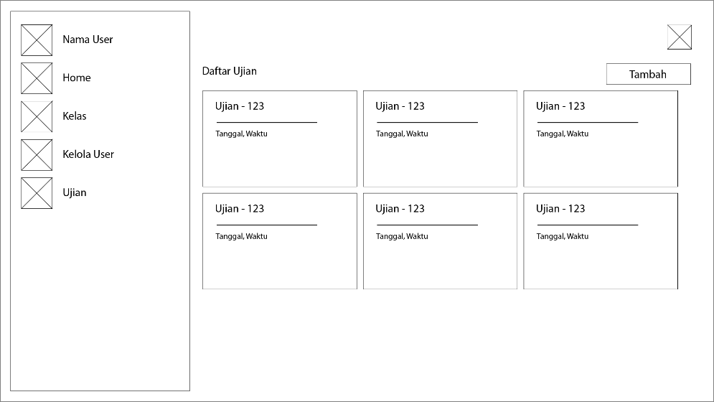
Gambar 3. 25 Rancangan Wireframe Halaman Daftar Ujian Desktop Admin
  - Rancangan Wireframe Halaman Login & Pengumuman Mobile Siswa
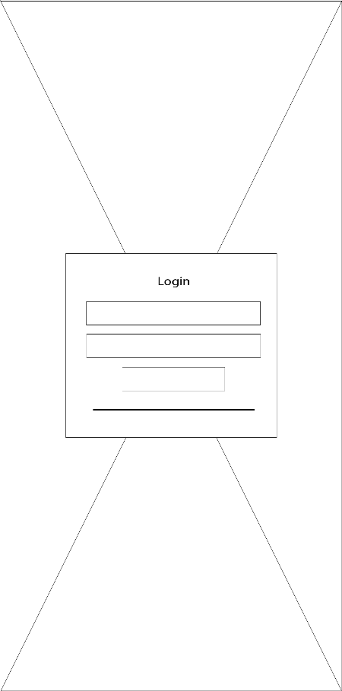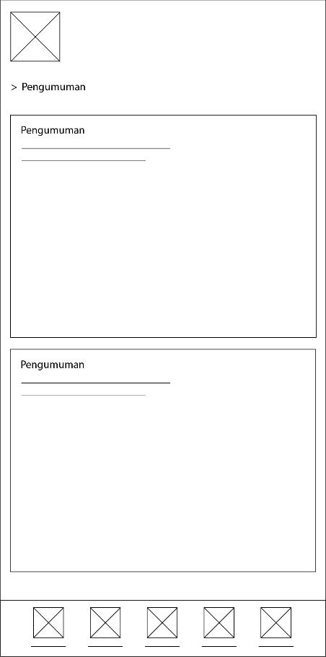
Gambar 3. 26 Rancangan Wireframe Halaman Login & Pengumuman Mobile

  - Rancangan Wireframe Halaman Kelas & e-library Mobile Siswa
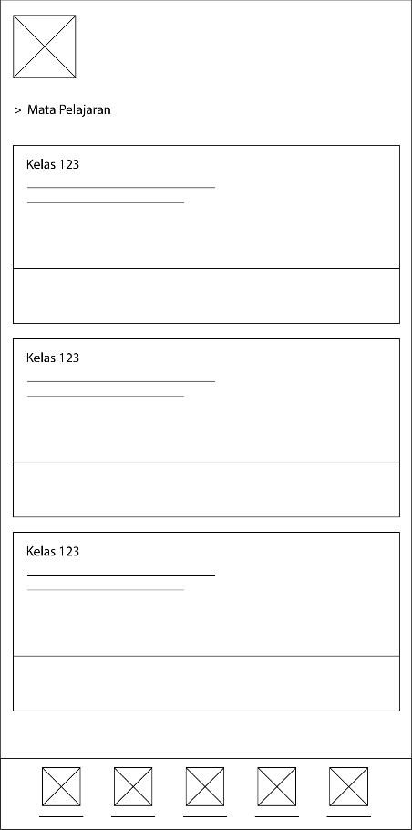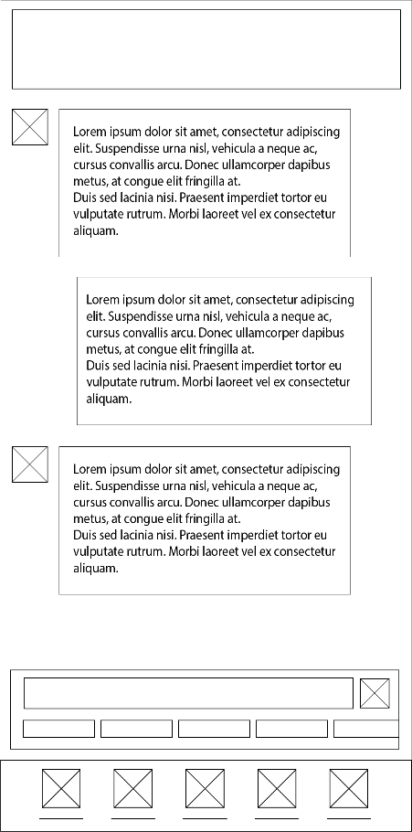
Gambar 3. 27 Rancangan Wireframe Halaman Kelas & e-library Mobile Siswa
  - Rancangan Wireframe Halaman Profile & Daftar Ujian Mobile Siswa
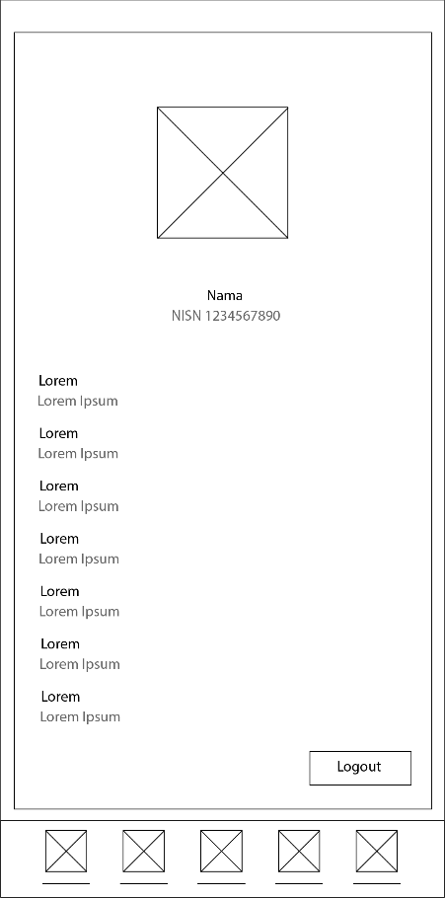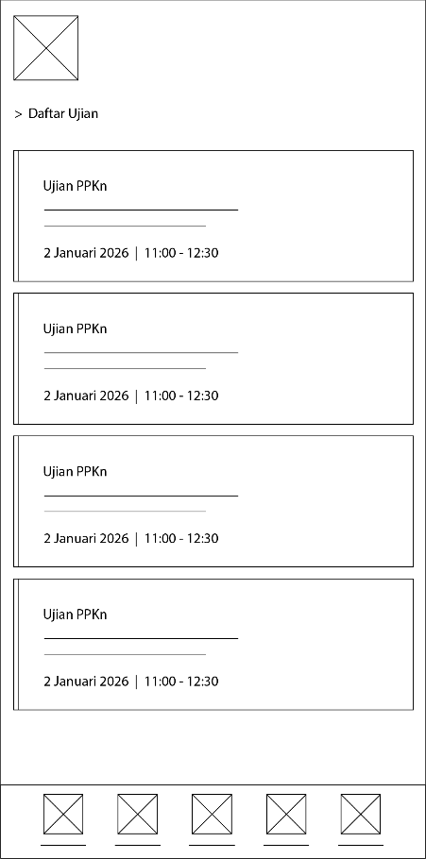
Gambar 3. 28 Rancangan Wireframe Halaman Profile & Daftar Ujian Mobile
  - Rancangan Wireframe Halaman Ujian & Pra-ujian Mobile Siswa
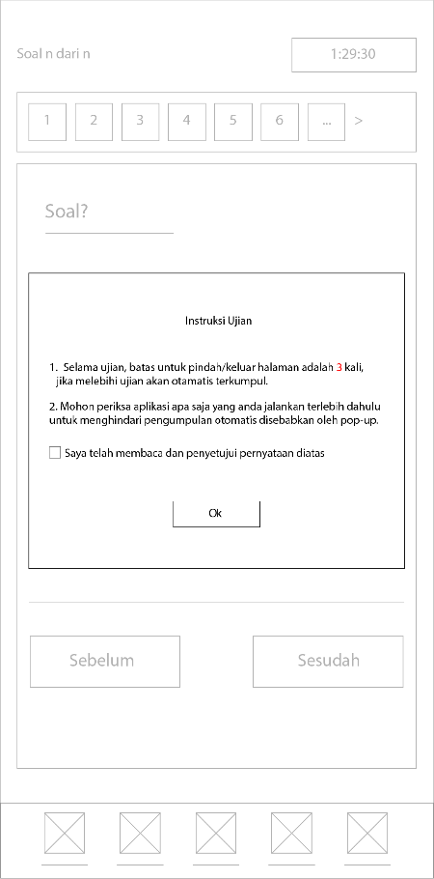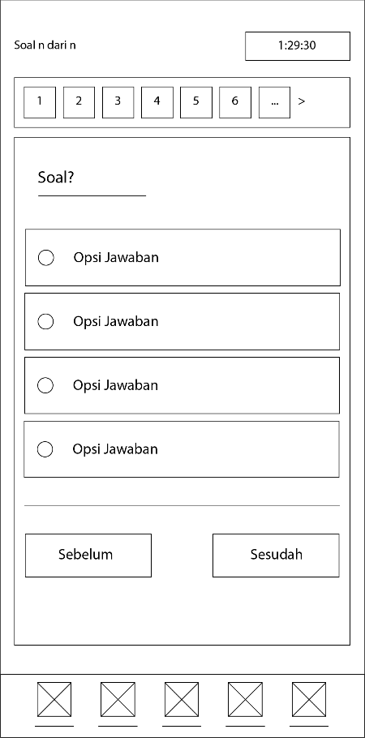
Gambar 3. 29 Rancangan Wireframe Halaman Ujian & Pra-ujian Mobile Siswa
  - Rancangan Wireframe Halaman peringatan & kumpul ujian Mobile Siswa
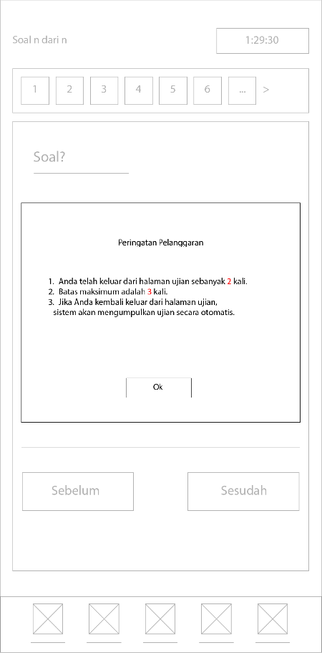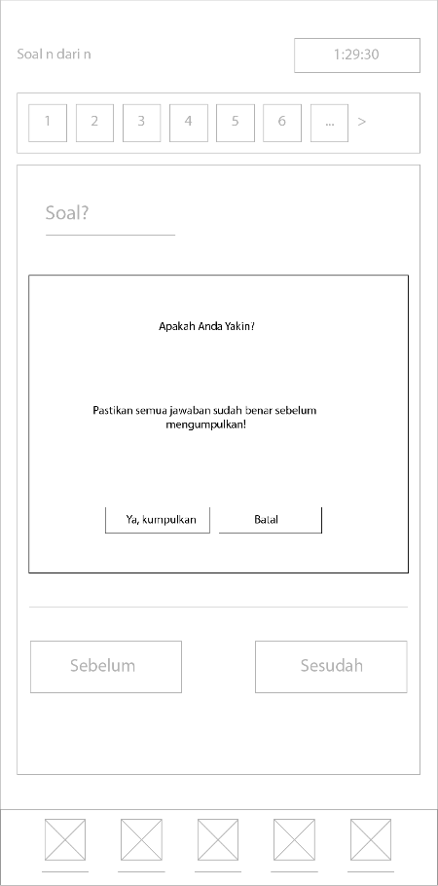
Gambar 3. 30 Rancangan Wireframe Halaman peringatan & kumpul ujian
  - Rancangan Wireframe Halaman Pengumuman & Kelas Mobile Guru
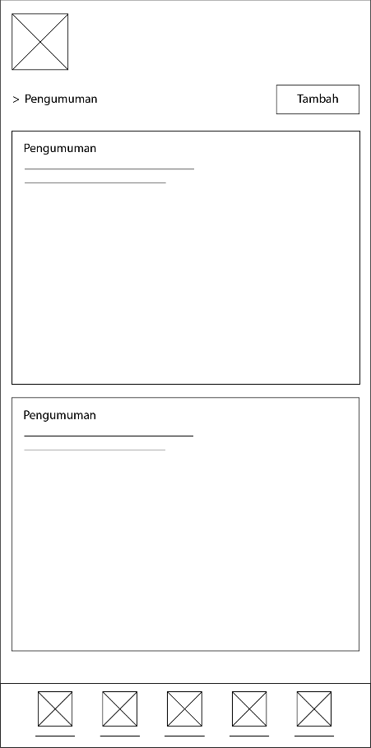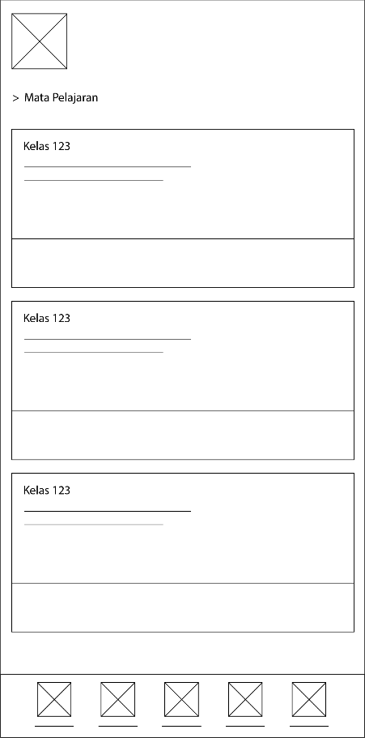
Gambar 3. 31 Rancangan Wireframe Halaman Pengumuman & Kelas Mobile
  - Rancangan Wireframe Halaman Banksoal & biodata Mobile Guru
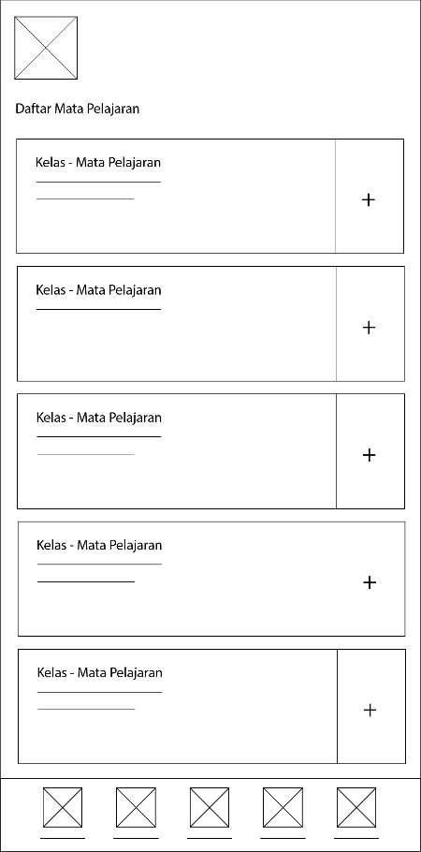
Gambar 3. 32 Rancangan Wireframe Halaman Banksoal & biodata Mobile Guru
  - Rancangan Wireframe Halaman Daftar Ujian Mobile Guru

Gambar 3. 33 Rancangan Wireframe Halaman Daftar Ujian Mobile Guru
  - Rancangan Wireframe Halaman Pengumuman & Kelas Mobile Admin
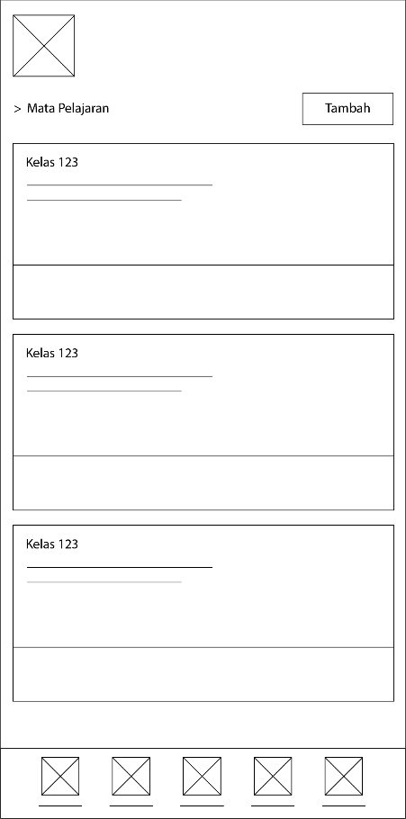
Gambar 3. 34 Rancangan Wireframe Halaman Pengumuman & Kelas Mobile
  - Rancangan Wireframe Halaman Kelola User & Profile Mobile Admin
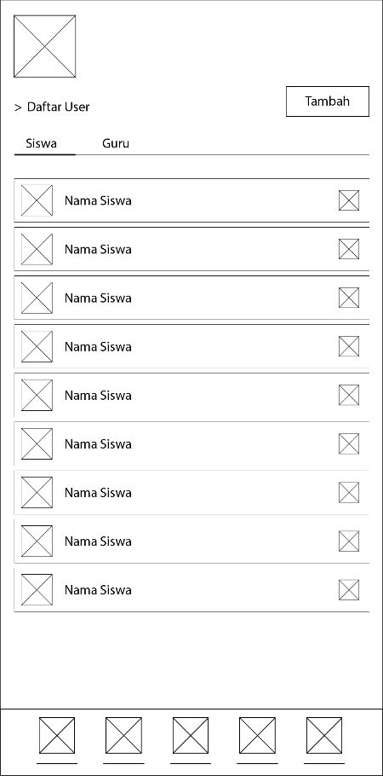
Gambar 3. 35 Rancangan Wireframe Halaman Kelola User & Profile Mobile
  - Rancangan Wireframe Halaman Daftar Ujian Mobile Admin
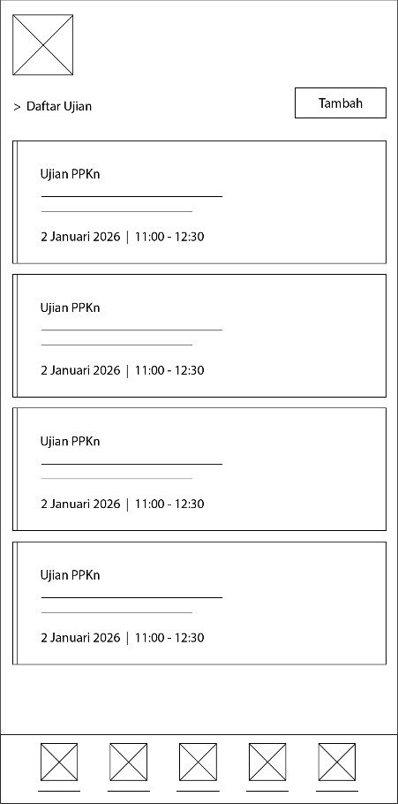
Gambar 3. 36 Rancangan Wireframe Halaman Daftar Ujian Mobile Admin

BAB IV
HASIL DAN PEMBAHASAN

4.1 Indentifikasi Masalah
IHEGINEWINGweigkg

DAFTAR PUSTAKA

Abdul Kadir Ahmad, Sumarni, Kun Mardiwati Rahayu, S. L. (2023). Pembelajaran Berbasis E-Learning Di Madrasah Dalam Peningkatan Kualitas Pendidikan: Kasus MTsN Al Azhar. 21(3), 275–289.
Aprila, D., & Nashrulloh, M. R. (2025). Pengembangan Dan Implementasi Learning Management System (Lms) Moodle Dengan Pendekatan. Jurnal Algoritma, 22(1), 547–556. https://doi.org/10.33364/algoritma/v.22-1.1698
Bimantoro, E., Hidayattullah, M. F., & Af, I. (2024). Learning Management System ( LMS ) Pada Kursus Online Berbasis Deteksi Kecurangan Ujian Menggunakan Model Mediapipe Face Mesh. 2, 268–278. https://doi.org/10.26798/jiko.v8i2.1167
Brawijaya, H., Widodo, S., Studi Sistem Informasi, P., Teknik, F., & Bina Sarana Informatika, U. (2024). Ciptaan disebarluaskan di bawah Lisensi Creative Commons Atribusi 4.0 Internasional. OPTIMALISASI PROSES PEMBELAJARAN SEKOLAH MELALUI IMPLEMENTASI SISTEM E-LEARNING BERBASIS WEB UNTUK PENINGKATAN EFEKTIVITAS DAN EFISIENSI. Journal of Information System, Applied, Management, Accounting and Research, 8(4), 783–793. https://doi.org/10.52362/jisamar.v8i4.1620
Damayanti, L. S. (2021). Implementasi E-Learning Dalam Pembelajaran Bahasa Inggris Di Pendidikan Tinggi Pariwisata Di Bali Selama Pandemi Covid-19. 2, 63–82.
Hendi Sama, & Eric. (2024). Pengembangan Website E-Learning Berdasarkan Preferensi Mahasiswa Uib Dengan Metode Research and Development. ZONAsi: Jurnal Sistem Informasi, 6(1), 1–13. https://doi.org/10.31849/zn.v6i1.16817
Imam Prayogo Pujiono, Muhamad Rizaludin, Rohmatulloh Muhamad Ikhsanudduin, Eka Puji Rahayu, R. Q. L. (2025). Bahaya Chatgpt Pada Integritas Ujian Online Di Uin K.H. Abdurrahman Wahid Pekalongan Dan Institut Teknologi Dan Sains Nahdlatul Ulama Pekalongan. 4(2).
Newton, P. M., & Essex, K. (2024). How Common is Cheating in Online Exams and did it Increase During the COVID-19 Pandemic ? A Systematic Review. 323–343.
Nurhidayah, Nur, R. A., Riyanti, R., & Prasetyo, M. M. (2022). Penerapan Aplikasi Google Classroom Dalam Meningkatkan Keterampilan Berpikir Kreatif Mahasiswa Universitas Muslim Maros. Jurnal Sinestesia, 12(1), 37–48. https://www.sinestesia.pustaka.my.id/journal/article/view/147%0Ahttps://www.sinestesia.pustaka.my.id/journal/article/download/147/44
Pendidikan, B., & Pembelajaran, P. (2021). Jurnal Kependidikan : Analisis Perilaku Kecurangan Akademik Siswa dalam Pelaksanaan Ujian di Sekolah Zayyinul Mushthofa *, Ani Rusilowati , Sulhadi , Putut Marwoto , Budi Naini Mindiyarto Pendidikan Fisika S2 , Program Pascasarjana , Universitas Negeri Se. 7(2), 446–452.
Pratomo, I. W. P., & Wahanisa, R. (2021). Pemanfaatan Teknologi Learning Management System (LMS) di Unnes Masa Pandemi Covid-19. Seminar Nasional Hukum Universitas Negeri Semarang, 7(2), 547–560. https://doi.org/10.15294/snhunnes.v7i2.730
Pressman, Roger S. Maxim, B. R. (2019). Software Engineering: A Practitioner’s Approach (9th Editio). McGraw-Hill Education. https://books.google.com/books/about/Software_Engineering.html?id=qFCuzQEACAAJ
Restura, R. (2021). Budaya Menyontek Mewabah di Tengah Pandemi Covid-19. Kompasiana.Com. https://www.kompasiana.com/ranggarestura/5ffd79d28ede48160e34cd72/budayamenyontek-mewabah-ditengah-pandemi-covid19
Sari, A. P., & Munir, M. (2024). Pemanfaatan Teknologi Digital dalam Inovasi Pembelajaran untuk Meningkatkan Efektivitas Kegiatan di Kelas. Digital Transformation Technology, 4(2), 977–983. https://doi.org/10.47709/digitech.v4i2.5127
Silahuddin, S. (2015). Penerapan E-Learning dalam Inovasi Pendidikan. CIRCUIT: Jurnal Ilmiah Pendidikan Teknik Elektro, 1(1), 48–59. https://doi.org/10.22373/crc.v1i1.310
Supuwiningsih, N. N., & Pramartha, I. N. B. (2024). E-modul untuk Online Learning Berbasis Learning Management System ( LMS ) Moodle. 200–207.
Winarno, W., & Setiawan, J. (2013). Penerapan Sistem E-Learning pada Komunitas Pendidikan Sekolah Rumah (Home Schooling). Ultima InfoSys : Jurnal Ilmu Sistem Informasi, 4(1), 45–51. https://doi.org/10.31937/si.v4i1.241
Wiragunawan, I. G. N. (2022). Pemanfaatan Learning Management System (Lms) Dalam Pengelolaan Pembelajaran Daring Pada Satuan Pendidikan. 2(1), 82–89.

